Санкт-Петербургский государственный университет

НОВИКОВ Илья Викторович

Выпускная квалификационная работа
Четвертичные образования центральной части о. Западный Шпицберген

Уровень образования: бакалавриат
Направление 05.03.02 «География»
Основная образовательная программа 5019 «География»

Научный руководитель:
Старший преподаватель каф. геоморфологии,
к.г.н, ШАРИН Владимир Викторович

Рецензент: Заместитель генерального директора
Заведующий отделом геологического картирования
Всероссийский институт геологии и минеральных ресурсов мирового океана им. академика И.С. Грамберга (ФГБУ "ВНИИОкеангеология")
к.г-м..н., ГУСЕВ Евгений Анатольевич

Санкт-Петербург
2021
Оглавление
Введение 3
Глава 1. Физико-географическая характеристика архипелага Шпицберген 5
Глава 2. История изучения четвертичных образований на архипелаге Шпицберген 10
Глава 3. Материалы и методы 15
Глава 4. Геологическая характеристика и рельеф 17
4.1. Дочетвертичные образования 17
4.2. Полезные ископаемые 19
4.3. Рельеф центральной части о. Западный Шпицберген 21
Глава 5. Легенда к карте четвертичных образований 29
Глава 6. Комплексы четвертичных отложений 30
6.1. Характеристика генетических типов четвертичных образований 30
6.1.1. Плейстоценовые образования 30
6.1.2. Голоценовые образования 33
6.1.3. Образования нерасчлененные 37
6.2. Опорные разрезы четвертичных образований 40
Заключение 48
Список использованных материалов 49
Приложения 53
Приложение 1. Карта четвертичных образований центральной части о. Западный Шпицберген (архипелаг Шпицберген) 53

Введение
Архипелаг Шпицберген представляет собой уникальный объект для самых разнообразных исследований. Комплексное изучение архипелага началось еще в первой половине ХХ века и продолжается по сегодняшний день. Вследствие легкой доступности этого полярного архипелага и его особого международного статуса, Шпицберген стал не только одним из самых изученных районов Арктики, но и своеобразным «научным полигоном», природа и ресурсы которого изучаются специалистами из разных стран и организаций.
Изучение четвертичных образований архипелага ведется с целью решения палеогеографических проблем, одними из которых для данного региона являются реконструкция колебания уровня моря в его разных частях и динамика в распространении ледников, в том числе в Малом Ледниковом периоде. Их решение в свою очередь помогает в палеоклиматических реконструкциях. Это вызывает особый интерес исследователей, поскольку настолько близкий к настоящему времени геологический период дает предпосылки для оценки как современных, так и будущих изменений природной среды изучаемого полярного региона. Кроме того, изучение четвертичных образований позволяет установить их взаимосвязь с неотектоническим режимом и геоморфологическим строением; выявить процессы, формирующие облик современного рельефа.
Существующие на данный момент карты четвертичных образований архипелага Шпицберген или отражают частично устаревшие данные, или же являются крупномасштабными и составлены на небольшие по площади районы. В этой связи становится очевидной актуальность данной работы. Она определяется необходимостью сбора и анализа уже имеющихся данных по строению четвертичного чехла архипелага, а также сбором новой информации и уточнением генетических типов четвертичных образований с помощью анализа данных дистанционного зондирования и их дальнейшей обработки.
Основными объектами исследования являются четвертичные образования, опорные стратиграфические разрезы, рельеф, и рельефообразующие процессы, представленные на данном участке.
Основная цель работы – комплексное изучение четвертичных образований центральной части о. Западный Шпицберген, поэтому поставленная цель определяет следующие задачи:
- Обобщить имеющиеся данные по строению четвертичного чехла данного участка; дать морфологическую и генетическую характеристику, изучить основные опорные стратиграфические разрезы по литературным данным;
- Проанализировать имеющиеся данные дистанционного зондирования;
- Составить карту четвертичных образований центральной части о. Западный Шпицберген масштаба 1 : 1 000 000.
Практическое значение работы состоит в том, что имеющиеся данные по четвертичным образованиям и по геоморфологическому строению территории могут быть полезны при планировании будущих исследований и решению перечисленных выше палеогеографических проблем. Кроме того, представленная информация будет полезна при планировании строительства хозяйственных объектов. Информация о строении четвертичного чехла территории, о геоморфологическом строении имеет колоссальное значение для региональных и детальных инженерно-геологических изысканий, в том числе при обустройстве параметрических скважин, возведении буровых платформ и планировании строительства в Арктике инженерных сооружений.
Для достижения цели и выполнения поставленных задач был произведён анализ соответствующей тематической литературы и картографических материалов российских и зарубежных исследователей, спутниковых снимков, аэрофотоснимков, а также моделей земной поверхности. Обработка результатов производилась в программах CorelDraw 2019, ArcGIS 10.5, Adobe Photoshop 2020.
Работа состоит из шести разделов, включающих физико-географическую характеристику архипелага, обзор истории изученности, использованных материалов и методов, геологического строения архипелага, обзор легенды к карте четвертичных образований и непосредственно характеристику самих четвертичных отложений и опорных разрезов.
Автор выражает искреннюю благодарность за проявленное внимание и огромную помощь, за научные консультации и предоставленные материалы при написании работы своему научному руководителю, к. г. н. Шарину Владимиру Викторовичу.

Глава 1. Физико-географическая характеристика архипелага Шпицберген

Физико-географическое положение
Шпицберген – обширный полярный архипелаг, который находится на северо-западной оконечности Баренцевоморского шельфа. Шпицберген располагается между 76°26' и 80°50' северной широты и 10° и 32° восточной долготы. Архипелаг состоит из пяти больших островов: Западный Шпицберген, Северо-Восточная Земля, Эджа, Баренца, Принца Карла и более тысячи мелких островов. Общее пространство, занимаемое островами, приблизительно равно 61 022 км² (Троицкий и др., 1975). Архипелаг находится под суверенитетом Норвегии, административный центр – поселок Лонгйир. На территории архипелага также находятся российские посёлки: Баренцбург, Пирамида, Грумант и Колсбей, последние три из которых являются законсервированными.
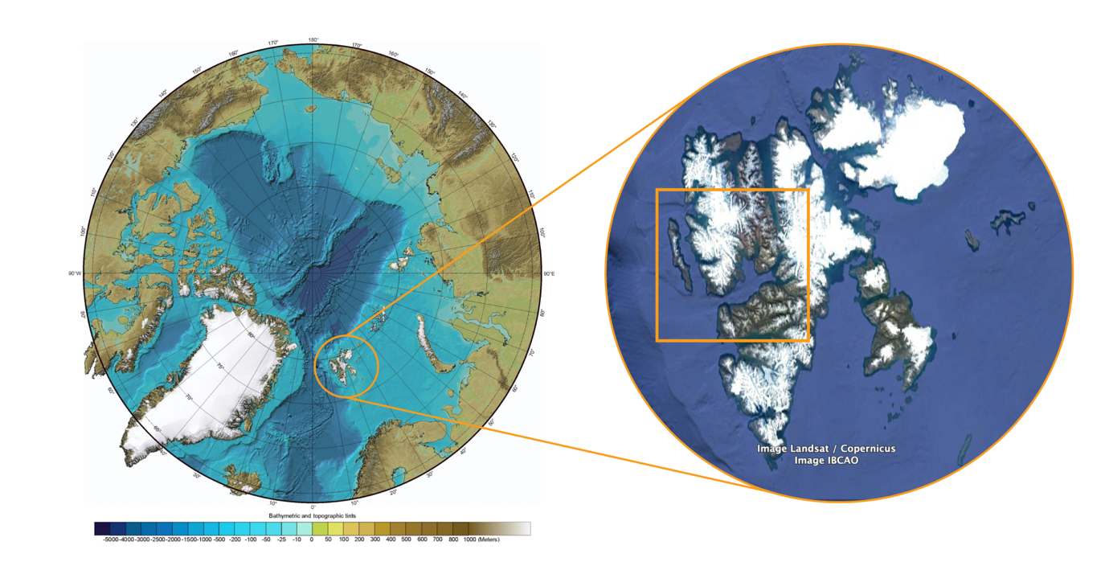

Рис. 1. Физико-географическое положение архипелага Шпицберген, изученный район (составлено автором по материалам http://justclickit.ru/karti/arctica.html и Google Earth Pro)

Природные условия
Шпицберген находится в арктическом климатическом поясе, в природных зонах северной тундры и арктических пустынь (рис. 3). Климат на архипелаге достаточно мягкий по сравнению с другими арктическими территориями, расположенными на такой же широте. Это в основном вызвано атмосферным переносом тепла и влаги, связанным с Исландской депрессией и теплым Западно-Шпицбергенским течением, которое проходит вдоль западного побережья (северные “отголоски” Гольфстрима). Вдоль восточного побережья проходит холодное Восточно-Шпицбергенское течения (Семенов и др., 2002). Благодаря теплому Западно-Шпицбергенскому течению климат архипелага мягче других территорий Арктики на той же широте, а акватория к западу от островов является самой северной незамерзающей частью океана в Арктике (рис. 2).

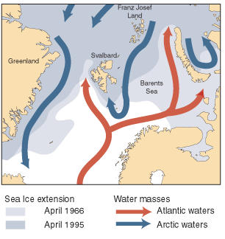
Рис. 2. Океанические течения и южная граница распространения морских льдов в районе Шпицбергена (карта Норвежского Полярного института, https://www.npolar.no/)
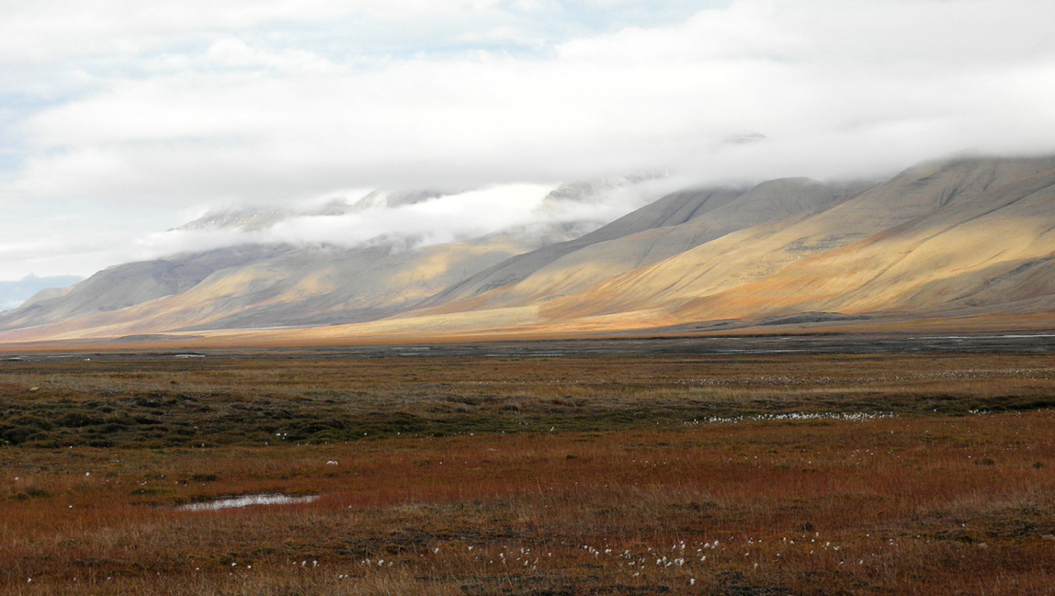
Рис. 3. Арктическая тундра на Шпицбергене (Billy Lindblom, 2009)
Средние летние температуры на Шпицбергене колеблются от 3 до 7° C в июле, а зимние температуры от –13 до –20 ° C. Так, самым холодным месяцем является март, и средняя температура трех самых холодных месяцев (январь, февраль, март) составляет -11.9°C на Ис-фиорд-радио (Birks et al., 2004). Абсолютный минимум температур редко опускается ниже -30°C, однако минимальная зарегистрированная температура на архипелаге составляет -46,3°C в марте 1986 года. Самая высокая температура, когда-либо зарегистрированная, составила 23,0 °C в июле 2020 года (https://www.lifeinnorway.net/). Кроме того, зимние оттепели – обычное явление на Западном Шпицбергене. Лето на Западном Шпицбергене также довольно мягкое – средняя температура июля на станции Ис-фиорд-радио составляет 4,7°C и 6,5°C в Лонгйире. Понижение летом температуры ниже нуля – не редкость для острова. Таким образом, можно заметить, что при движении от периферии к центру повышаются летние температуры и уменьшаются среднегодовые. В этом проявляется увеличение континентальности климата в центре о. Западный Шпицберген. Карта среднегодовых температур и осадков приведена на рисунке 4.
Атмосферные осадки
Осадки бывают часто, но выпадают в небольших количествах, обычно около 400-500 миллиметров на Западном Шпицбергене, но по мере продвижения вглубь суши и к вершинам фиордов их количество уменьшается до 180-300 мм (Троицкий и др., 1975). Больше осадков выпадает в западной части, там их среднегодовое значение может достигать больше 1000 миллиметров. Большая часть осадков выпадает в холодный сезон в виде снега, а низкие температуры летом способствуют низкой испаряемости. Большая часть западной части Шпицбергена покрыта снегом в период с начала сентября до конца мая или даже до начала июня. Летом начинается бурное таяние снега, выпавшего за зимний сезон. К этому добавляется таяние льда, что приводит к кратковременной, но интенсивной активизации эрозионных процессов. Однако, за лето стаивает не весь снег – часть его аккумулируется на ледниках и снежниках.
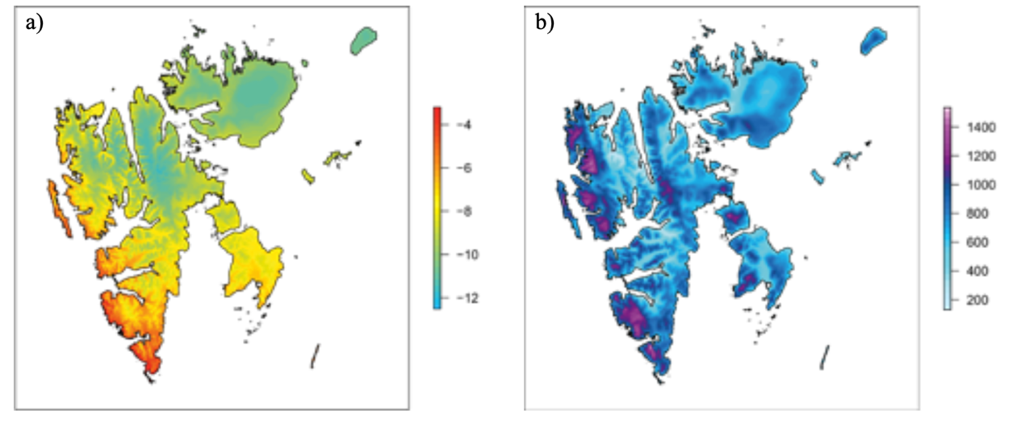
Рис. 4. Карты среднегодовых температур и осадков (Climate in Svalbard…, 2019)

Атмосферная циркуляция
Шпицберген – место встречи холодного полярного воздуха с мягким и влажным морским воздухом с юга. Это создает области низкого давления и способствует резкому изменению погоды и резким порывам ветра, в особенности зимой. Мягкие воздушные массы с юга и холодные полярные с севера привносят в климат архипелага сильные ветра. На уже упоминавшийся ранее метеостанции Ис-фиорд Радио среднегодовая скорость ветра больше 11 метров в секунду. Здесь происходит западно-восточный перенос воздушных масс вдоль исландско-карской ложбины пониженного давления (Троицкий и др., 1975).

Многолетняя мерзлота
Многолетняя мерзлота широко распространена на Шпицбергене, а из-за отрицательной среднегодовой температуры даже верхние горизонты горных пород круглый год находятся в мерзлом состоянии. Летом оттаивает незначительный по мощности слой (деятельный). Мощность многолетней мерзлоты варьируется от 100 м в прибрежных районах и широких долинах до 400-500 м в горах (Hjelle, 1993), а сезонно-оттаивающий слой составляет 40-100 см. Постоянный мониторинг многолетней мерзлоты начался на архипелаге в 1998 году, и с тех пор анализ показал, что температура повышается. В среднем температура в верхней части многолетней мерзлоты повышается на 0,8 ° C за десятилетие, и в течение последнего десятилетия этот показатель ускорялся (https://www.mosj.no/en/).

Современное оледенение
Общая площадь суши архипелага составляет 61 022 км², из которых 35 124 км² (58%) покрыто ледниками (Троицкий и др., 1975). Наибольшее распространение ледники имеют на Северо-Восточной Земле и о. Белый, а также на небольшом о. Стурё. Основная масса ледников (60,5% от общей площади) располагается на главном острове архипелага – Западный Шпицберген, где подо льдом находится несколько больше половины всей суши; ледниковые области приурочены к долинам и плато.
Большинство ледников на Шпицбергене отступили в течение последнего столетия. Однако некоторые ледники, наоборот, испытали значительные подвижки, причем со скоростью, в несколько раз превышающей нормальную скорость движения ледника. Так, на Шпицбергене концентрация сёрджей одна из самых высоких в мире. Самый масштабный сердж зафиксирован на леднике Брасвелл в 1935-1936 гг. на Северо-Восточной Земле (Hagen et al., 1993).
На исследуемом участке ледники имеют широкое распространение. Помимо покровного оледенения, развитого на северо-западе и западе территории, присутствуют долинные и выводные ледники. Также в ходе визуальных наблюдений, геофизических исследований, проведенных в конце ХХ века норвежскими учеными, на территории установлены сёрджи. В бухте Йолди это ледник Валенберг (1908 г.) (Hagen et al., 1993). В Боре-бухте – ледник Нансена, где сёрдж был зафиксирован в 1947 г. (Liestøl 1969; Hagen et al., 1993).

Животный и растительный мир
На Шпицбергене морская фауна представлена млекопитающими: в основном это белухи (полярные дельфины), гренландские тюлени, морские зайцы и нерпы. Наземная фауна представлена песцами, северными оленями, а также белыми медведями (рис. 5). На Шпицбергене большое разнообразие представителей пернатых, таких как тупики, короткохвостые поморники, моевки, крачки, глупыши и другие.
Шпицберген имея суровые климатические условия, относится к зоне арктических тундр. Соответственно, растительность не отличается большим разнообразием, но все же на изучаемой территории встречается довольно большое количество различных видов растений, среди которых главное место занимают мхи (Calliergon, Drepanocladus) и лишайники. Также на территории архипелага произрастает полярная ива (Salix polaris) и карликовая береза (Betula nana).
Причиной этому служит вечная мерзлота - плохой дренаж почвы, короткий вегетационный период (6-10 недель), климатические особенности.
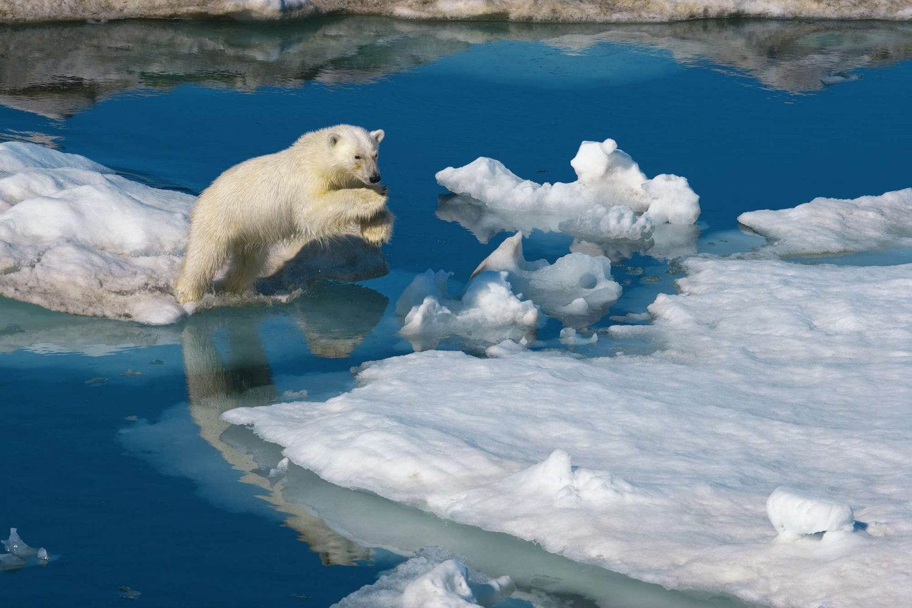

Рис. 5. Белый медведь (Фото Paul Nicklen, https://paulnicklen.com/)

Глава 2. История изучения четвертичных образований на архипелаге Шпицберген
С момента открытия Шпицбергена до начала проведения на архипелаге научных исследований прошло немало времени. Однако с середины ХIХ века и до настоящего времени архипелаг представляется уникальным полигоном для проведения самых разнообразных геолого-геоморфологических изысканий: от разведки месторождений полезных ископаемых до решения палеогеографических проблем арктического региона.
Шпицбергенская Экспедиция Института археологии РАН под руководством В.Ф. Старкова смогла доказать существование поселений поморов на архипелаге еще в середине XVI века (Старков, 1998), однако первооткрывателем официально считается голландец Виллем Баренц (1596 г.); именно когда он шел вдоль западного побережья архипелага он решил назвать эти земли «Шпицбергеном», что дословно переводится как «острые горы».
Что касается научных исследований, то одной из первых научных экспедиций была экспедиция В. Я. Чичагова, в 1765 – 1766 гг., организованная М. В. Ломоносовым. Основной задачей был поиск прохода в Центральный Арктический бассейн, с целью дойти до Северного полюса и преодолеть путь из Атлантического океана в Тихий.
В истории геолого-геоморфологического изучения архипелага выделяются три основных этапа.
Первый этап геолого-геоморфологического изучения архипелага начался еще в середине XIX века и продолжался до 30-х годов ХХ столетия. Начало российских геологических исследований на Шпицбергене отсчитывается от экспедиции В.А. Русанова (1912 г.). В числе задач экспедиции было изучение геологии архипелага, поиски угольных залежей и закрепление их за Россией. Итогом экспедиции было открытие месторождения Грумант и закрепление за Россией ряда участков на архипелаге, перспективных на каменный уголь (Милославский, Сироткин, 2020).
В данный период времени основное внимание уделялось первичному изучению геологического строения Шпицбергена и поиску перспективных месторождений полезных ископаемых (гипс и уголь).
Второй этап (с 1930 до 1960 гг.) характеризуется специализацией геолого-геоморфологических исследований, которые ведутся в трех основных направлениях: изучение комплекса морских террас, изучение неотектонических движений и гляциогеоморфологические работы. За этот период архипелаг посетило более 130 научных экспедиций различных стран. Составлялись крупномасштабные карты, проводилась аэрофотосъемка отдельных участков архипелага. Так, комплексное изучение архипелага Шпицберген начал проводить, созданный в 1948 г Норвежский Полярный институт. В частности, сотрудником этого института Р.В. Фейлинг-Ханссеном в 1948-1955 г.г. было проведено детальное изучение террасового комплекса в районах Билле-фиорда и Сассен-фиорда. В 1955 году была опубликована стратиграфическая схема этого региона. А впервые проведённое в 1959-1960 г.г. Р.В. Фейлинг-Ханссеном и И. Олссон определение абсолютного возраста радиоуглеродным методом образцов фауны морских моллюсков, позволило судить о возрасте террас расположенных на различных уровнях (Feyling-Hanssen, 1965). На основе анализа распространения фауны морских моллюсков Фейлинг-Ханссен выделил несколько комплексов морских террас по свойственным им комплексам фауны. На основе изучения фауны морских моллюсков и радиоуглеродных определений Р.В. Фейлинг-Ханссен попытался провести корреляцию морских отложений центральной части Шпицбергена с соответствующими образованиями Гренландии, Исландии и Скандинавии (Feyling-Hanssen, 1965).
Значительная доля в исследованиях польских ученых была посвящена четвертичной геологии, геоморфологическому картографированию, палеогеографии, а также современным геологическим процессам протекающих в районе залива Бельсунн, Хорнсунн, Билле-фиорда и Ауст-фиорда. Так, в 1957-1960 г.г. в рамках Международного геофизического года экспедицией Польской Академии Наук были проведены комплексные исследования в центральной части о. Западный Шпицберген на Земле Веделя Ярлсберга и частично в районе Земли Серкап. В программу работ этой экспедиции входило: геологическое картирование, общегеографические исследования, изучение новейших тектонических движений, а также изучение ледниковых форм рельефа в маргинальных зонах ряда крупных ледников. К концу второго этапа имелись лишь разрозненные данные о строении четвертичного чехла, касающиеся, главным образом, комплексов морских террас, по отдельным, наиболее доступным для изучения районам архипелага.
Третий этап связан с началом проведения на территории всего архипелага комплексных геолого-геофизических исследований советскими экспедициями и в частности Шпицбергенской экспедицией научно-исследовательского института геологии Арктики (1962 г.). Среди российских специалистов, занимавшихся изучением строения четвертичного чехла архипелага, а также геоморфологическим строением, крайне важны работы Семевского Д.В., Шкатова Е.П., которыми была составлена одна из первых опубликованных отечественных геоморфологических карт; геоморфологическим картографированием различных районов Шпицбергена в период с 1970 по 1990 гг. также занимались такие специалисты, как К.Н. Белоусов, И.С. Постнов, А.И. Панов. Огромное значение имеют работы Лаврушина Ю.А., изучавшего стратиграфию и литологию четвертичных образований, проводившего геоморфологические наблюдения (Лаврушин, 1969); Троицкого Л.С., он описал ряд опорных разрезов и провел их корреляцию; также в его работах освещены многие вопросы палеогеографии (Троицкий 1970, Троицкий 1970а, Троицкий и др., 1975, Troitsky et al., 1979).
Среди исследований норвежских специалистов огромное значение имеют работы Я. Мангеруда, которым был описан ряд опорных разрезов четвертичных отложений (Mangerud et al., 1998). Ранее Дж. Боултон на основании изучения разрезов четвертичных отложений на побережье Билле-фиорда на мысе Экхольм сделал вывод об оледенении восточной части архипелага в эпоху позднего дриаса - в стадию билле-фиорд, около 11 тыс. лет назад, которое по размерам незначительно превышало современное (Boulton & Rhodes, 1974). Колоссальное значение при палеореконструкциях и изучении колебания уровня моря имеют также работы Отто Сальвигсена (Salvigsen 1978, Salvigsen et al., 1992). Среди норвежских исследователей вопросы четвертичного осадконакопления затрагивает М. Форвик и Т. Воррен в работах, посвященных фиордовым системами и палегеогеографии архипелага (Forwick, Vorren, 2011), Х. Александерсон (Alexanderson et al., 2011, 2012).
Немаловажную роль в изучении архипелага сыграла проведенная в 1990 г. аэрофотосъемка многих районов архипелага, по результатам которой были составлены как детальные топографические карты, так и карты четвертичных образований. Огромную роль в изучении четвертичных образований, хронологии оледенений и неотектонических движений восточной части архипелага (острова Эджа, Баренца и Земли Короля Карла) сыграла проведенная в 1991 году экспедиция скандинавских ученых (PONAM). Опубликованные результаты этой экспедиции (Mоller et al., 1992) служат хорошим источником информации о событиях позднего неоплейстоцена-голоцена в этом районе.
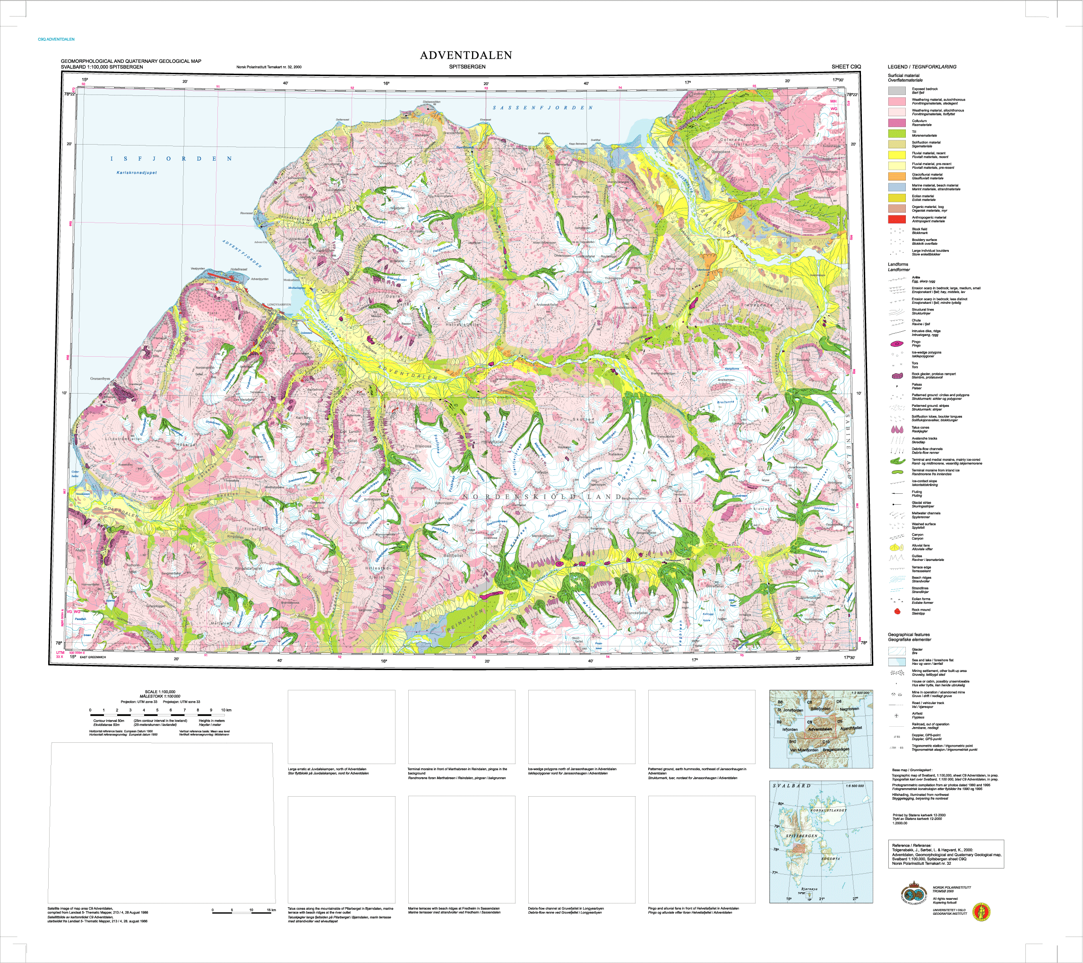
Рис. 6. Составленная норвежскими специалистами карта четвертичных образований и геоморфологического строения (Tolgensbakk J., Sorbel L., Hogvard K., 2000, Norsk Polarinstitutt)
При изучении четвертичных отложений Шпицбергена основное внимание как отечественных, так и зарубежных исследователей уделялось стратиграфии морских и ледниковых отложений, поскольку наличие органических остатков, в частности в морских осадках, позволяет провести их стратиграфическое расчленение. Исследовались главным образом позднеплейстоценовые и голоценовые образования, что обусловлено главным образом широким распространением этих отложений и потому лёгкой доступностью их изучения.
В 2002 году Шариным В.В., Е.А. Гусевым., Е.Е. Мусатовым и П.В. Рекантом была впервые составлена "Карта четвертичных образований архипелага Шпицберген и прилегающего шельфа" масштаба 1:1 000 000 (рис. 7).
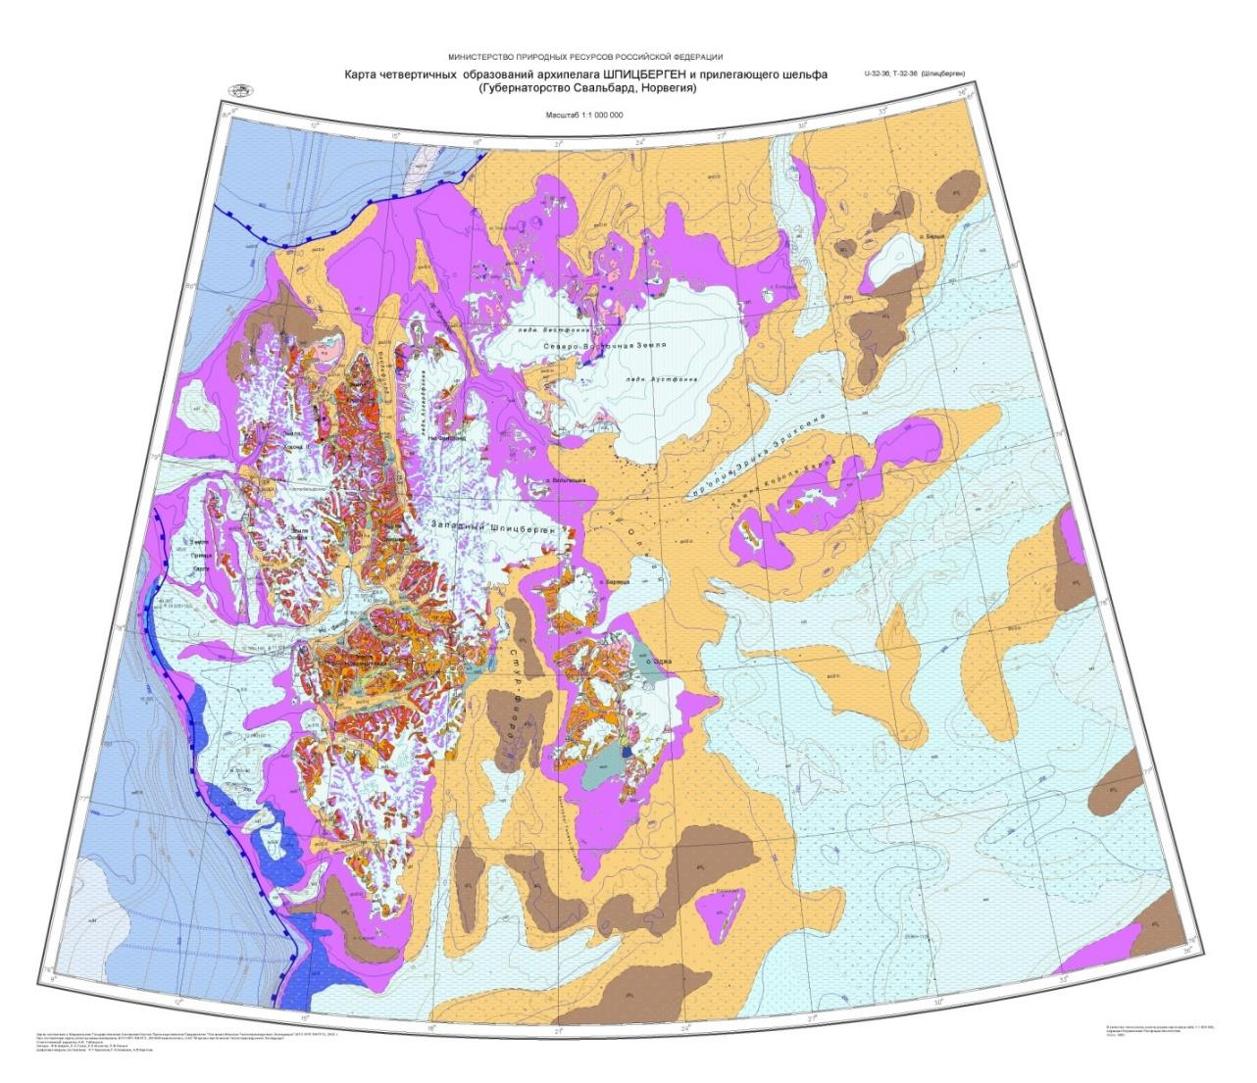
Рис. 7. Карта четвертичных образований архипелага Шпицберген и прилегающего шельфа,
1 : 1 000 000 (Шарин и др., 2002)
С 2000-х годов до настоящего времени Шпицбергенской партией АО «ПМГРЭ» было проведено огромное количество комплексных геолого-геоморфологических исследований. Было составлено множество геоморфологических карт и карт четвертичных образований на различные территории архипелага. Отобраны образцы макрофауны с террас различных уровней, радиоуглеродные и уран-ториевые датировки которых позволили получить новые данные о палеогеографических условиях позднего неоплейстоцена и голоцена.
Также наряду с «ПМГРЭ» с начала ХХI века изучением геолого-геоморфологического строения архипелага занимается Арктический и антарктический научно-исследовательский институт (Санкт-Петербург), ФГБУ «ВНИИОкеангеология», а также Мурманский Морской биологический институт (Мурманск).
Перспективные планы геологов связаны с реализацией программы по созданию новой геолкарты архипелага масштаба 1 : 1 000 000 с использованием новейших материалов, полученных в последние 20-25 лет. Программа рассчитана на 2020–2030 гг. и определяет создание комплектов карт геологического содержания как архипелага масштаба 1:1 000 000, так и отдельных районов Шпицбергена масштаба 1:100 000 (Милославский, Сироткин, 2020).

Глава 3. Материалы и методы
Для достижения поставленных целей были использованы фондовые и опубликованные литературные российские и зарубежные источники, карты и схемы АО ПМГРЭ (http://www.pmge.ru/): 1) Карта четвертичных образований архипелага Шпицберген и прилегающего шельфа 1: 1 000 000 (Шарин и др., 2003), 2) Карта четвертичных отложений центральной части о. Западный Шпицберген (Земля Норденшельда, архипелаг Шпицберген), 1 : 50 000 (Шарин, Окунев, 2014), рис. 8, 3) Геоморфологическая карта центральной части острова Западный Шпицберген м. 1:200 000 (Шарин, 2008), 4) Геоморфологическая карта центральной части о. Западный Шпицберген (Земля Норденшельда, архипелаг Шпицберген) 1 : 50 000 (Шарин и др., 2012); данные Норвежского Полярного Института (https://www.npolar.no/), Норвежской Геологической Службы (https://www.ngu.no/), а также составленная ранее геоморфологическая карта северной части Ис-фиорда 1 : 200 000 (Новиков, Шарин, 2020), рис. 17. При построении еще геоморфологической карты на территорию, охватывающую северную часть Ис-фиорда была использована цифровая модель рельефа (https://www.ngdc.noaa.gov/mgg/bathymetry/arctic/downloads.html) и далее обработана в ArcGIS 10.5. Это позволило получить модель уклонов местности и более точно выделить генетические типы рельефа. Использование составленной ранее геоморфологической карты также помогло при выделении генетических типов четвертичных образований и уточнении их границ.
При выделении генетических типов четвертичных образований помимо ранее составленных карт использовались спутниковые снимки, аэрофотоснимки, топографические данные, модели рельефа, представленные на сайте Норвежского Полярного Института (https://www.npolar.no/, https://toposvalbard.npolar.no/). Кроме того, использовалась открытая цифровая модель Арктики ArcticDEM (https://www.pgc.umn.edu/data/arcticdem/).
Обработка результатов, нанесение условных знаков и обозначений производилась в программе CorelDRAW 2019. В данный момент составленная карта представляет собой модель векторной графики в формате графического редактора CorelDRAW, открытую для редактирования и внесения изменений в случае получения новых данных.
Легенда к карте четвертичных образований и схемы соотношений также были выполнены в CorelDRAW 2019, а профиль высот для схемы соотношений был рассчитан с помощью программы Google Earth Pro.

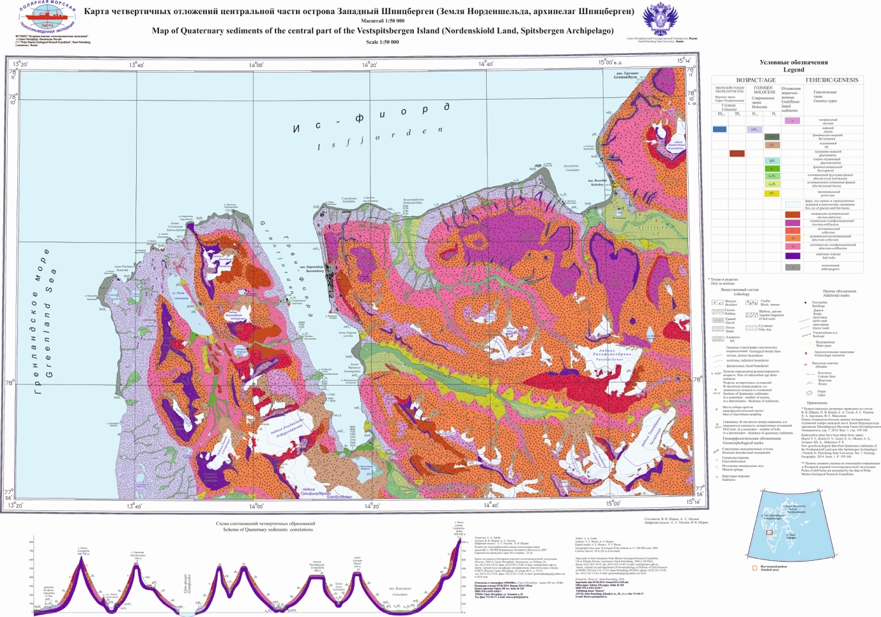
Рис. 8. Карта четвертичных отложений центральной части о. Западный Шпицберген (Земля Норденшельда, архипелаг Шпицберген), 1 : 50 000 (Шарин, Окунев, 2014)

Глава 4. Геологическая характеристика и рельеф
Геологическое строение Шпицбергена представлено осадочными, метаморфическими и магматическими породами различного возраста – от
докембрийских до четвертичных (Красильщиков и др., 1998).
Архипелаг Шпицберген входит в систему краевых поднятий арктического шельфа и в то же время является форпостом континентальных структур Евразии на стыке Атлантического и Северного Ледовитого океанических бассейнов, что делает его уникальным объектом для исследования почти всех важнейших проблем геологии и минеральных ресурсов европейского сектора Арктики, в том числе российского шельфа (Наука на Шпицбергене…, 2009).

4.1. Дочетвертичные образования
Шпицберген является крайним северо-западным выступом материковых структур Евразии. Этот блок отличается разнообразием и широким возрастным диапазоном геологических формаций. В геологическом строении архипелага и прилегающего шельфа принимают участие в разной степени метаморфизованные вулканогенно-осадочные и интрузивные комплексы докембрия и нижнего палеозоя, осадочные толщи среднего- верхнего палеозоя, мезозоя и палеогена, вмещающие позднемезозойскую трапповую формацию, а также полифациальные образования четвертичного возраста (Наука на Шпицбергене…, 2009).
На Шпицбергене традиционно выделяются три главных структурно-формационных комплекса. Нижний этаж представляет складчатый фундамент платформы, окончательно сформировавшейся в результате каледонского тектогенеза; средний, или промежуточный, этаж сложен мощным орогенным комплексом наложенных впадин девонского возраста; верхний этаж – гетерогенный осадочный чехол молодой платформы, разрез которого венчается комплексом четвертичных осадков (рис. 9).
Породы фундамента — это, главным образом, магматические и метаморфические породы, неоднократно подвергавшиеся складчатости и другим деформациям. Породы фундамента можно наблюдать вдоль западного и северного побережья о. Западный Шпицберген, на о. Земля Принца Карла, о. Северо-Восточная Земля, а также на небольшом участке о. Медвежий. Районы, где породы фундамента выходят на поверхность, нередко характеризуются альпийским типом рельефа с высокими, остроконечными, зазубренными горными вершинами (Elvevold et al., 2007). Так, на северо-западе Шпицбергена в составе фундамента выделяются сланцы, кварциты и мрамора.
Орогенный комплекс представлен мощной толщей сероцветно-красноцветных обломочных отложений девонского возраста. На Шпицбергене главной структурой, в которой сохранился девонский орогенный комплекс, является субмеридиональный грабен Земли Андре (Наука на Шпицбергене…, 2009).
За основание платформенного чехла архипелага и, соответственно, его верхнепалеозойского комплекса принимается подошва угленосных нижнекаменноугольных отложений, накапливавшихся почти повсеместно в обстановке минимальной тектонической активности, в условиях, близких к пенеплену. Вышележащая часть верхнепалеозойского комплекса (средний карбон-пермь) представлена преимущественно карбонатными толщами, фациальная специфика которых (проявление пестроцветных конгломератов в основании среднего карбона, присутствие на различных стратиграфических уровнях мощных гипсоносных пачек) – свидетельствует о нестабильном режиме осадконакопления (Наука на Шпицбергене…, 2009).
Мезозойский комплекс отличается широким площадным распространением и сравнительно монотонной терригенной седиментацией. Отсутствие на архипелаге верхнемеловых отложений свидетельствует об общем воздымании региона, которое сопровождалось максимумом проявлений траппового магматизма (Буров и др., 1976), особенно широко представленного на востоке района.
Верхний, палеогеновый комплекс локализован в пределах крупнейшей платформенной структуры архипелага – Западно-Шпицбергенского грабеноообразного прогиба. Значительная мощность (свыше 2000 м) и, соответственно, высокая скорость седиментации, обломочный состав отложений, необычно высокая степень метаморфизма палеогеновых углей отражают обстановку повышенной тектонической активности. (Наука на Шпицбергене…, 2009). В эоцене вдоль западного побережья Шпицбергена происходит заложение узких грабен-прогибов, быстро заполнившихся грубообломочным материалом растущих горных хребтов. В плиоцене эпиплатформенный орогенез, вероятно, достиг кульминации, окончательно определив современный структурный план всего шпицбергенского региона. Обособились крупнейшие структуры чехла: Восточно-Шпицбергенское поднятие, Сассендаленская моноклиналь, Западно-Шпицбергенский грабенообразный прогиб, прогиб пролива Ольги (Наука на Шпицбергене…, 2009). Вдоль западного побережья Шпицбергена сформировалась сложная зона смятия осадочного чехла – «Западная граничная зона разломов» (Лившиц, 1973). Эта зона прослеживается от Конгс-фиорда до вершины залива Хорнсунн и далее фиксируется геофизическими методами на шельфе, по крайней мере до острова Медвежьего. Повышенная мобильность западной части архипелага фиксируется в течение всей платформенной истории архипелага. В позднепалеозойское и мезозойское время эта подвижность была, видимо, связана с особенностями строения фундамента, а в ранне- и особенно позднекайнозойское время – с влиянием рифтовой зоны Срединно-Атлантического хребта.
Главные этапы тектонической истории Шпицбергена от протерозоя до современности сопровождались проявлениями магматической активности, отражающей тектонические различия или сходство отдельных блоков архипелага. Самым молодым свидетельством связи тектоники и магматизма являются вулканические постройки четвертичного возраста, сохранившиеся на северо-западе Шпицбергена.
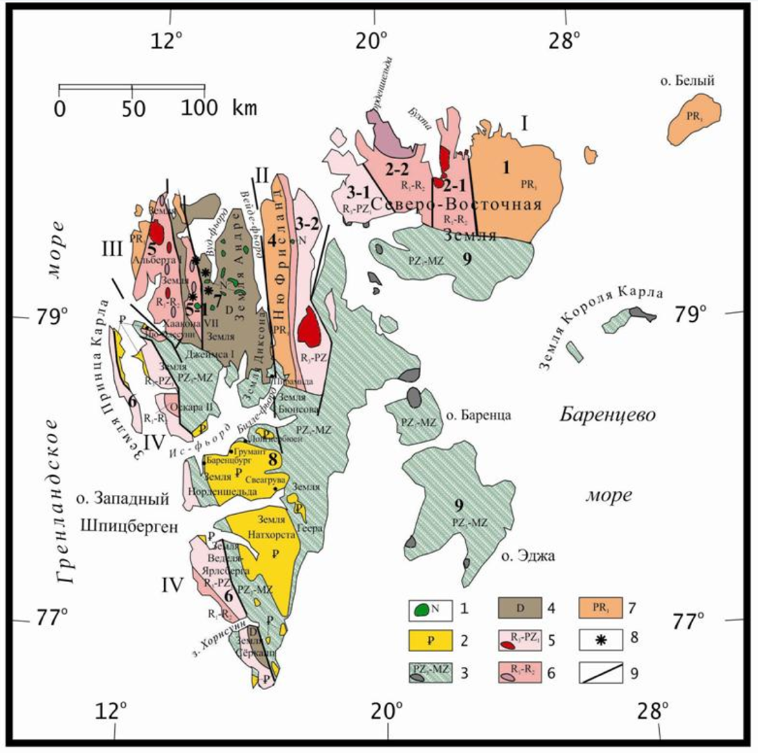
Рис. 9. Схема геологического строения архипелага Шпицберген, в рамке – изученный район (карта АО ПМГРЭ, http://www.pmge.ru/)

4.2. Полезные ископаемые
Главным обоснованием хозяйственно-экономического присутствия России на архипелаге в настоящее время является разработка угольных месторождений. Поиски альтернативного сырья являются одной из важнейших задач прикладных геологических исследований. Уже на первом этапе региональных работ были обнаружены отдельные проявления и зоны минерализации меди, железа, свинца, цинка, редких и радиоактивных металлов. К наиболее перспективным относятся месторождения барита, гипса, фосфоритов, расположенные вблизи российских поселков.
На сегодняшний день в пределах архипелага известны многие десятки проявлений твердых полезных ископаемых (Tebenkov et al., 1999, Тебеньков и др. 2004). Их распределение по площади неравномерно, а плотность выявленных проявлений напрямую зависит от степени геологической изученности того или иного района (рис. 10).

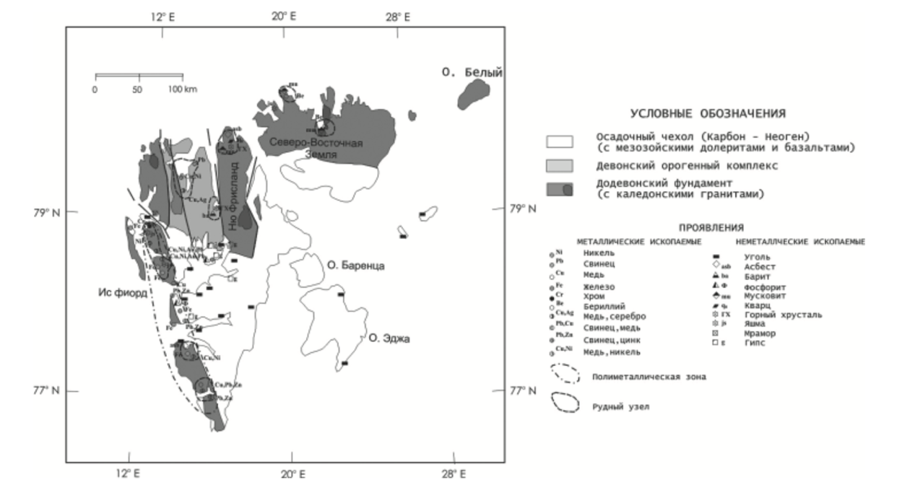
Рис. 10. Схема размещения полезных ископаемых архипелага Шпицберген (Тебеньков и др. 2004)
Из металлических полезных ископаемых на Шпицбергене известны проявления железа, хрома, меди, железа, свинца, цинка, золота, редких металлов, радиоактивных элементов.
Наиболее крупные проявления железа известны в районе западного побережья Шпицбергена. Большинство из них приурочено к кремнисто-карбонатным породам рифея. На севере Земли Принца Карла, на равнине Даудманс, на западе и юго-западе Земли Норденшёльда и на восточном побережье Решёрш-фиорда в кварцитах, кремнистых доломитах и сланцах рифейского возраста присутствуют стратифицированные пласты и линзы, обогащенные гематитом и магнетитом (Наука на Шпицбергене…, 2009).
В центральной части Шпицбергена, в районе Лифде-фиорда, Бокк-фиорда и Вуд-фиорда, известна группа проявлений меди, связанных со стратифицированными телами ранне-среднепротерозойских метаморфических парапород разного состава (Тебеньков и др., 2009).
Редкие металлы представлены пунктами минерализации бериллия в телах пегматитов на Северо-Восточной Земле. В составе пегматитов встречаются берилл, турмалин, ортит. Наибольший интерес представляет германий, высокие содержания которого известны в пластах месторождения Пирамида (Наука на Шпицбергене…, 2009).
Комплексные проявления цветных металлов – из наиболее значительных на архипелаге. Среди них выделяются полиметаллические проявления западного побережья и центральной части Шпицбергена, что явилось основанием для выделения Западно-Шпицбергенской (Кораго, 1996) и Центрально-Шпицбергенской (Сироткин, 2006) полиметаллических зон.
Из неметаллических ископаемых на архипелаге представляют интерес проявления кварца, барита, флюорита, фосфоритов, гипса, а также обнаруженные недавно тела кимберлитоидов (Наука на Шпицбергене…, 2009).
Агрохимическое сырье представлено на архипелаге проявлениями фосфоритов. В результате работ Шпицбергенской партии ПМГРЭ выявлены ряд районов, в том числе вблизи рудников Баренцбург и Пирамида, перспективных на выявление крупных месторождений фосфатного сырья (Наука на Шпицбергене…, 2009).
Из строительных материалов наибольший интерес на Шпицбергене могут вызывать месторождения гипса. Повышенной гипсоносностью отличаются верхнепалеозойские отложения центральной и восточной частей Шпицбергена (Тебеньков и др. 2004). С ними связана серия месторождений, располагающихся в окрестностях рудника Пирамида (районы Земли Диксона и Земли Бюнсова) (Наука на Шпицбергене…, 2009).
Дальнейшие перспективы поисков полезных ископаемых на архипелаге, в первую очередь нефти и газа, связаны с изучением геологического строения прилегающего шельфа.

4.3. Рельеф центральной части о. Западный Шпицберген
Развитие рельефа происходило на фоне общего, хотя и неравномерного (блокового) поднятия территории (Семевский, Шкатов, 1965). Современный рельеф центральной части о. Западный Шпицберген характеризуется резкой степенью расчленения, развит преимущественно на породах осадочного чехла. Особенностью является распространение реликтов древних поверхностей выравнивания, в настоящее время интенсивно эродированных и частично перекрытых ледниковыми шапками. Здесь же прослеживаются куполовидные вершины гор, округлые гребни хребтов и их отрогов. Характерны горные массивы с плоскими вершинами и крутыми склонами, осложненными многочисленными эрозионными бороздами (Семевский, Шкатов, 1965; Новиков, Шарин, 2020). Район относится к области горного и полупокровного оледенения (Троицкий и др., 1975).
В ходе дистанционного геоморфологического картографирования северной части Ис-фиорда были выделены различные по генезису типы субаэрального рельефа, среди которых: 1) рельеф денудационно-аккумулятивный (склоны денудационно-эрозионные, обвально-осыпные, делювиально-солифлюкционные, нивально-экзарационные), 2) рельеф структурно-денудационный (плато), 3) рельеф абразионно-аккумулятивный (комплекс морских террас), 4) рельеф аккумулятивный (моренные комплексы, днища речных долин, полоса осушки) (Новиков, Шарин, 2020). Каждый из них имеет свои особые характеристики и дешифровочные признаки.
Широкое распространение получили обвально-осыпные склоны (рис. 11А). Обычно они имеют уклон до 30°. Они образуются за счет процессов криогенного выветривания, дезинтеграции пород и ослабления их прочности, и механическому перемещению продуктов выветривания вниз по склону. В нижней их части образуются конусы выноса. Материал не окатан, плохо сортирован и представлен глыбами, щебнем, дресвой. Перемещение материала происходит по бороздам и желобам, приуроченным к трещинам. Вымываемый материал обычно представлен в виде пластичной массы, стекающей вниз по склонам. Ведущими процессами в формировании склонов являются осыпание, плоскостной смыв и водная эрозия. Чаще всего они приурочены к делювиальным и делювиально-коллювиальным четвертичным образованиям.
Склоны нивально-экзарационные (рис. 11Б, рис. 12) преобладают на территории, занятой современным оледенением. Формирование таких склонов происходит в большей степени из-за нивальных процессов, в меньшей из-за экзарационных. Длительность формирования поздний плейстоцен-голоцен. Это, как правило, крутые (в верхней и средней частях более 30°) склоны многочисленных трогов, каров и цирков, которые в свою очередь появляются на уровне снеговой границы в небольших углублениях на склонах под воздействием замерзающего и оттаивающего, снега и льда. Такие процессы способствуют разрушению скальных пород и большему разрастанию и углублению кара (рис. 12). Они характеризуются хорошей обнаженностью, частично скрыты снежниками и висячими ледниками. Склоны осложнены лавинными бороздами и нивальными желобами, по которым осуществляется транзит обломочного и снежно-лавинного материала. Гребни хребтов, образованные сочетанием таких склонов - пилообразные и относятся к гребням альпийского типа. Разноориентированными склонами образованы такие формы как троги, кары и цирки. Кары и цирки имеют чашеобразную форму, являются одно, реже двухкамерными, обладают крутыми скалистыми задними стенками и пологовогнутым днищем. Большая часть цирков занята обширными фирновыми полями, дающими начало долинным ледникам.
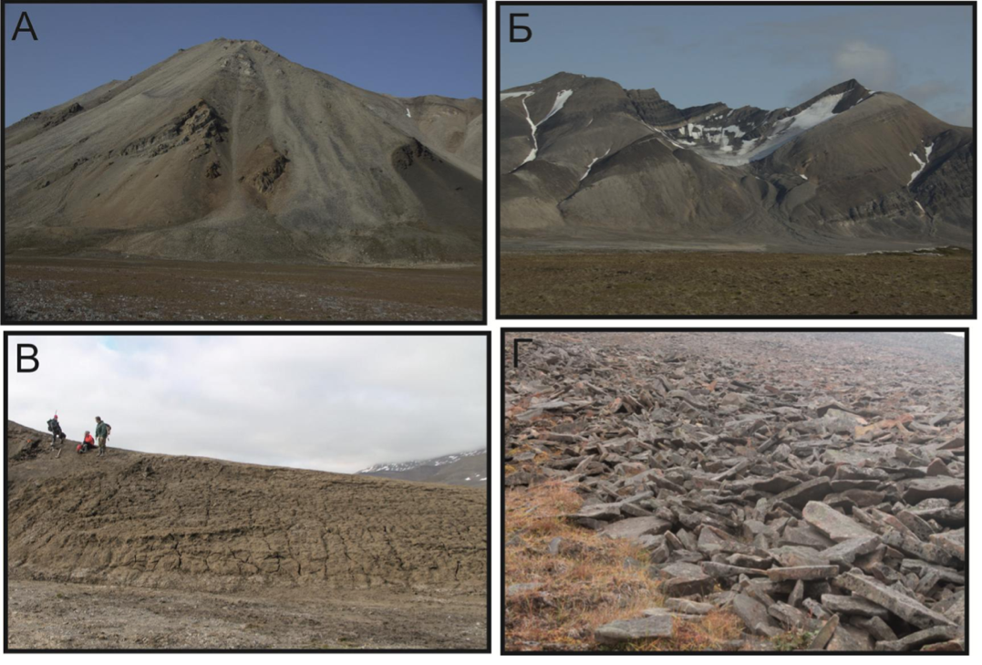
Рис. 11. Типы склонов: А – обвально-осыпные; Б – нивально-экзарационные; В- делювиально-солифлюкционные; Г – обвальные; (фото Соловьевой Д.А., 2018, 2019 гг.)
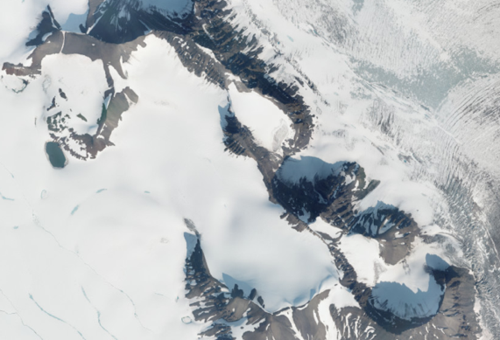
Рис. 12. Склоны нивально-экзарационные (https://toposvalbard.npolar.no, 78°34' с.ш. 14°03' в.д.)
Склоны денудационно-эрозионные (рис. 13) имеют наибольшее распространение в южной и юго-восточной частях территории. Это обрывистые склоны, нередко имеющие крутизну более 30°. Помимо уклонов, на АФС и ЦМР дешифрируются по характерным эрозионным бороздам. Гребни хребтов и отрогов, образованных такими склонами, обычно уплощенные. Пригребневая часть склонов обрывистая. Вынос обломочного материала осуществляется через склоновые эрозионные борозды и ложбины, у нижних частей которых формируются делювиальные конусы. Наиболее широко распространены крутые склоны с выпуклым профилем. Нередко профиль является ступенчатым, что обусловлено выходами горизонтально или субгоризонтально залегающих пластов различного литологического состава. Вниз по склону могут сменяться обвально-осыпными склонами. Могут быть приурочены к делювиально-коллювиальным отложениям, а также к выходам коренных пород.
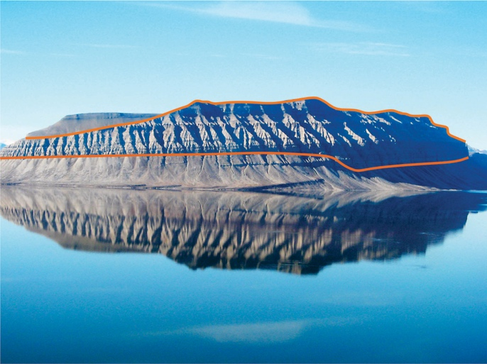
Рис. 13. Склоны денудационно-эрозионные, массив Сатера, Экман-фиорд. Обрывистая часть склона – выходы коренных пород (фото В.В. Шарина, 2011)

Склоны делювиально-солифлюкционные (рис. 11В) имеют гораздо меньшие уклоны поверхности, прослеживаются вдоль речных долин, а также при переходе от осыпных склонов к области морских террас. Ведущим процессом в перемещении материала по склонам является солифлюкция. Она развивается в процессе повторяющегося промерзания и протаивания грунта. Это снижает прочность грунтов и разрушает структурные связи в результате переувлажнения. Развитие солифлюкции происходит из-за преобладания в составе грунта рыхлого материала и его высокой водонасыщенности. При движении грунта образуется террасированность склонов, создавая ассиметричные натечные террасы. Поэтому такие склоны имеют пятнистый рисунок с выпуклыми неровностями и натеками. Склоны имеют слабую задернованность с редкими выходами коренных пород. При движении грунта образуется террасированность склонов, создавая натечные террасы. На снимках такие склоны выделяются по выпуклым неровностям.
Моренные комплексы (рис. 14) распространены достаточно широко. Они состоят из конечных, боковых и срединных морен. Их главным дешифровочным признаком является пятнистый рисунок. Моренный рельеф представлен холмами, грядами, валами, а также многочисленными неглубокими озерами. Конечные морены располагаются по периферии языков ледника и представляют собой не сортированные, хаотичные нагромождения в виде холмов и возвышенностей, достигающие высоты 30-40 м. В плане имеют дугообразную форму. Зачастую перед фронтом ледника прослеживается серия моренных гряд. Понижения между грядами заняты небольшими озерами. Поверхность конечноморенных комплексов осложнена западинами, выполненными суглинистыми осадками, и промоинами, образованными водотоками.
Боковые морены образуют линейный, реже изогнутый вал высотой до 15 м. располагаются по «бокам» ледникового языка. Они протягиваются грядами вдоль всего ледника. Длина боковых морен зависит от самого ледника, высота может достигать 30 метров. Боковые морены имеют тенденцию двигаться вместе с языком ледника, в результате чего боковые морены переходят в конечные. Также боковые морены иногда имеют террасовидный облик.
Срединные морены образуют шлейфы и гряды на поверхности ледников, длиной от нескольких десятков метров до 5-7 км, высотой от 0,2 м до 5 м. Они сформированы в позднем голоцене и в течении «Малого Ледникового периода» (Троицкий и др., 1975). Образуются он за счет движения и слияния двух языков ледника в один или разных ледников. По форме срединные морены повторяют все движения ледника. Двигаются по направлению движения ледника.
Основные морены формируются при отступании холодных, примерзших к ложу ледников, которые после таяния ледника остаются в виде крупных ледокаменных образований, тают и образуют многочисленные неглубокие озера. Морены такого типа представляют собой валунно-глыбовый материал, сложенный в форме холмов высотой до 2 метров.
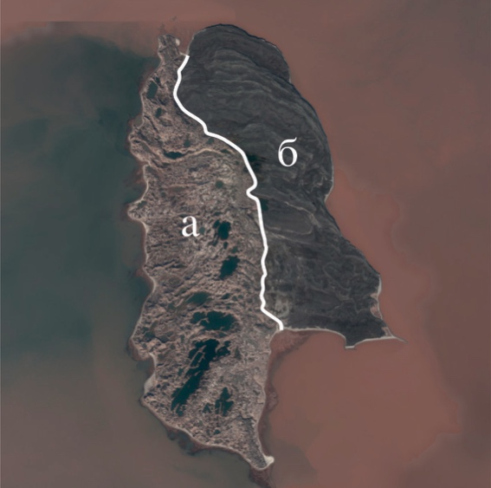
Рис. 14. Моренный комплекс (а) и комплекс морских террас (б) на о. Корахолмен (снимок Норвежского Полярного Института, https://toposvalbard.npolar.no/)
Морские террасы. Большинство морских террас представляют собой аккумулятивно-абразионные образования (рис. 14, 15). Цоколь террас сложен коренными породами или более древними четвертичными осадками.
Поздненеоплейстоценовому комплексу свойственна четко выраженная морфологическая обособленность каждой террасы с крутыми высокими уступами и ровными плоскими площадками. Они в большей степени эродированы водотоками и плоскостным смывом, а наиболее верхние уровни (свыше 70 м) сохранились в виде разрозненных останцов. (Шарин, 2004ф)
Морские террасы голоценового возраста характеризуются незначительными высотными различиями, неширокими площадками, осложненными сериями береговых валов. Бровки террас выражены отчетливо, площадки слабонаклонные, реже плоские, тыловые швы частично скрыты солифлюкционными образованиями. Позднеплейстоцен-голоценовый возраст морских террас подтвержден многочисленными радиоуглеродными датировками (Salvigsen, 1978; 1981; Salvigsen & Osterholm 1982; Salvigsen & Mangerud, 1991). В целом, приморские равнины развиты повсеместно вдоль побережья.
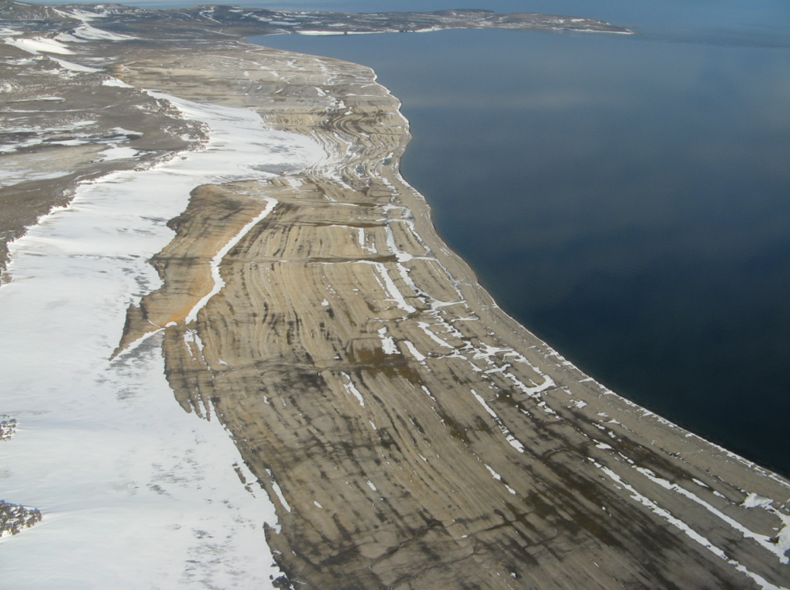
Рис. 15. Комплексы морских террас (фото В.В. Шарина 2008)
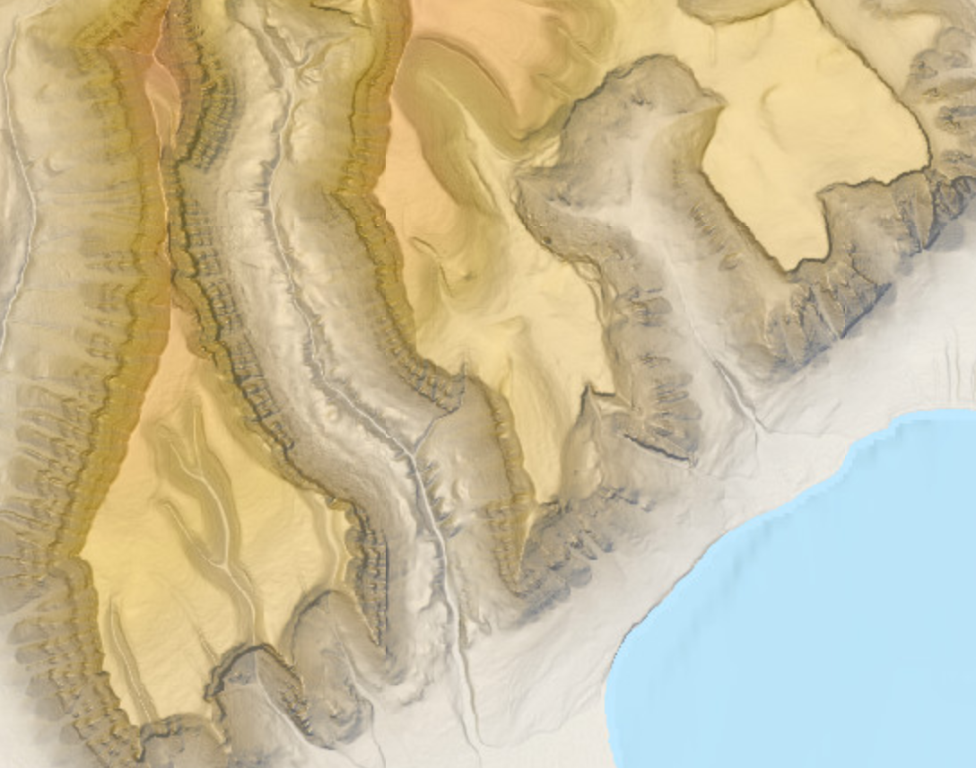
Рис. 16. Платообразный рельеф на цифровой модели рельефа; элювиальные образования (данные Норвежского Полярного Института https://toposvalbard.npolar.no/)
В ходе составления карты четвертичных образований, были выделены следующие геоморфологические формы и элементы рельефа: пинго, вулканы, гляциодислокации, структурно-денудационные уступы.
Пинго представляют собой бугры пучения с высотой до 50-70 м. Они образуются при промерзании озерных котловин со спущенными и с заполненными торфом озерами, расположенными в плоскодонных понижениях в области распространения многолетней мерзлоты. На изученной территории наибольшее распространение пинго получили на Земле Норденшельда, в южной и юго-западной частях исследуемой площади. Также пинго прослеживаются в северной части участка, в долине Вуд-фиорд, и в центральной части территории, в долине Лаппдален.
Вулканическая постройка Сигурд выделена на севере исследованного района. Она приурочена к мощным разломным зонам, по которым сочленяются нижне-среднепротерозойские породы фундамента с породами девонского грабена. Здесь описана серия полиметаллических проявлений (Наука на Шпицбергене…, 2009).
Гляциодислокации (морены напора) выделены в основании Грён-фиорда и в районе долины Харбидален, недалеко от поселка Пирамида.
Структурно-денудационные уступы прослежены преимущественно в центральной и восточной частях участка. Чаще всего они приурочены к обрывистым склонам платообразных массивов.

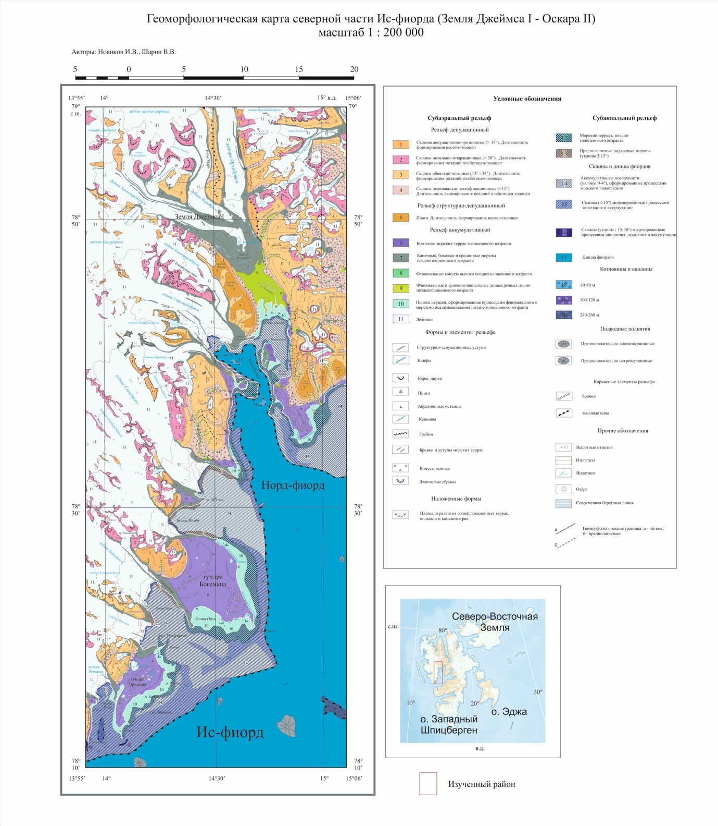
Рис. 17. Геоморфологическая карта северной части Ис-фиорда (Новиков И.В., Шарин В.В., 2020)

Глава 5. Легенда к карте четвертичных образований
Легенда к представленной карте четвертичных образований составлена по стратиграфо-генетическому принципу. По возрасту были выделены эоплейстоценовые (в разрезах), неоплейстоценовые отложения, голоценовые и нерасчлененные.
В ходе картографирования были выделены следующие генетические типы образований, представленные в легенде: элювиальные, ледниковые, морские, ледниково-морские, аллювиально-флювиогляциальные, делювиально-коллювиальные, делювиальные, элювиально-делювиальные, делювиально-солифлюкционные и пролювиальные, техногенные. Также выделены выходы коренных пород и фирн, лед горных и горно-долинных ледников и многолетних снежников.
Цветовая гамма для каждого генетического типа образований соответствующего возраста составлена с использованием стандартов к составлению карты четвертичных отложений ВСЕГЕИ (https://vsegei.ru/ru/info/quaternary-2500/q-legend.pdf).
Вынесены основные параметрические скважины, а также опорные стратиграфические разрезы четвертичных образований. Вынесены геоморфологические формы и элементы рельефа: пинго, вулканы (вулкан Сигурд на севере исследуемой территории), структурно-денудационные уступы, гляциодислокации.

Глава 6. Комплексы четвертичных отложений
Четвертичные образования развиты на архипелаге повсеместно, однако более широко они представлены в речных долинах и на приморских равнинах (Семевский, 1965, Лаврушин 1969, Троицкий и др., 1975, Troirsky et. al., 1979, Шарин, 2004ф). Мощность их непостоянна, она варьирует от 0,1 до 20 м, а к вершинам фиордов может возрастать до 60 м (Лаврушин, 1969).
Наиболее полно отложения охарактеризованы в серии опорных стратиграфических разрезов, большинство из которых расположено на острове Западный Шпицберген (рис. 23). В разрезах, помимо литологических характеристик, приводятся определения малакофауны и микрофауны, содержатся определения абсолютного возраста, произведенные палеомагнитным, уран-ториевым, аминокислотным, термолюминисцентным и радиоуглеродным методами, которые позволяют осветить четвертичную историю архипелага от эоплейстоцена до голоцена.
Четвертичные отложения, распространенные в пределах изучаемой площади, представлены элювиальными, морскими, ледниковыми, ледниково-морскими, аллювиально-флювиогляциальными, делювиально-коллювиальными, делювиальными, элювиально-делювиальными, делювиально-солифлюкционными и пролювиальными, а также техногенными образованиями.

6.1. Характеристика генетических типов четвертичных образований

6.1.1. Плейстоценовые образования
Эоплейстоцен
Эоплейстоценовые ледниково-морские (gmЕ) образования известны на западном побережье Шпицбергена, на равнине Конгсфиордхаллет (северо-западное побережье Конгс-фиорда).
Они залегают в основании четвертичного разреза, в депрессии коренных пород. Нижняя часть толщи состоит из красноцветного и черного диамиктона, содержащего штрихованные валуны. К кровле проявляются линзы и слои песков с галькой. Отмечены горизонты, содержащие раковины. Доминантом является Citrodaria angusta (Hounmark-Nielsen & Funder, 1999). Мощность – до 13 м.
Неоплейстоцен
Среднее звено (Заале, Тазовский горизонт)
Ледниковые образования среднего звена (gII) известны на архипелаге только в разрезах западного побережья Шпицбергена (мыс Экхольм, полуостров Бреггер). Представлены плотными, консолидированными до степени конгломерата, серовато-бурыми суглинками с большим количеством валунов и галек. В разрезе на мысе Экхольм эти образования интерпретированы как донная морена. Ее термолюминисцентный возраст 116 000 лет (Troitsky et al., 1979). Аминокислотные датировки показывают сходный и более ранний возраст (Miller, 1989; Ingolfsson et al., 1992; Mangerud et al., 1998). Так, в разрезе на мысе Экхольм эти отложения представлены пачкой неслоистых оскольчато-щебнистых суглинков, серовато-коричневых плотных, с большим количеством валунов различного размера. На валунах встречается ледниковая штриховка (Лаврушин, 1969).
Верхнее звено. В пределах верхнего звена установлены образования морского, ледниково-морского, ледникового генезиса.
Верхнее звено, первая ступень (эемский, казанцевский горизонт).
Морские отложения (mIII₁). Они прослежены в разрезах на полуостровах Сарса и Бреггера, на Земле Принца Карла, на озере Линне и наиболее детально в районе мыса Экхольм. Образования представлены литоральными и сублиторальными алевритами, слоистыми песками и галечниками, содержащими раковины Macoma calcarea, Hiatella arctica, Mya truncata, Serripes groenlandicus и Mytilus edulis (Семевский, 1967; Лаврушин, 1969; Троицкий и др., 1975; Troitsky et al., 1979; Miller, 1982; Ingolfsson et al., 1995; Mangerud et al., 1998). Так, эти мелководно-морские отложения в бухте Пулепюнтен представлены тонкими (от нескольких см до нескольких дм) слоями масс массивного до слоистого мелкого песка с включениями гальки, фрагментами раковин и иногда встречающимися окаменелостями водорослей на поверхности слоя (Andersson, 1999). В разрезе на мысе Экхольм они представлены пачками 1) темно-буровато-коричневых алевритов с небольшим содержанием мелкой гальки и валунов; 2) серовато-коричневых опесчаненных алевритов с валунами, галькой и фауной морских моллюсков; 3) тонкопесчанистых серовато-коричневых алевритов с большим количеством валунно-галечного материала; 4) пачкой косонаслоенного чередования галечников и алевритов предыдущей пачки; 5) пачкой серого хорошо окатанного галечника с мелкими обломками раковин и местами с линзовидной слоистостью (Лаврушин, 1969).
Для этого горизонта характерно высокое видовое разнообразие комплекса фораминифер. Анализ фаунистических остатков из разрезов на западном побережье Шпицбергена свидетельствует, что в эемское время здесь существовал морской бассейн с температурой воды выше, чем современная, и глубина которого не превышала 20-40 м (Mangerud et al., 1998).
Образования залегают на коренных породах или на более древних ледниковых осадках. Мощность – до 12 м (Mangerud et al., 1998).
Верхнее звено, вторая ступень. Ледниковые образования (gIII₂) прослежены в разрезах на полуострове Бреггера, мысе Экхольм, на Земле Принца Карла. Представлены несортированными валунными суглинками темносерого цвета, с редкими линзами супесей. Содержат обломки раковин двустворчатых моллюсков. Люминисцентные и аминокислотные датировки показывают возрастной диапазон формирования этих образований от 106 000 до 75 000 лет (Troitsky et al., 1979; Mangerud et al., 1998; Hounmark-Nielsen & Funder, 1999).
На мысе Экхольм отложения представлены плотными серовато-коричневыми алевритами с хорошо выраженной оскольчато-щебневатой текстурой. В алевритах содержится большое количество валунов и галек, на которых прекрасно отражена ледниковая штриховка. Редко встречаются мелкие обломки раковин моллюсков. Для толщи характерна значительная плотность пород и литологическая близость к типичным моренам (Лаврушин, 1969).
Мощность образований до 8 м.
Верхнее звено, третья ступень (Каргинский горизонт, Средний Вейселиан) (mIII₃). Представлено морскими отложениями. Они прослежены в разрезе на Земле Принца Карла, у мыса Экхольм и в разрезе на п-ове Бреггер. Отложения представляют собой слоистые алевриты, пески, гравийники и галечники с обильной фауной моллюсков. На мысе Экхольм данные отложения представлены морскими, лагунными и прибрежно-морскими глинами, алевритами, песками, гравийниками и галечниками; выделяются следующте пачки: 1) желтовато-коричневые щебневато-оскольчатые алевриты с галькой и валунами. Местами галька и валуны концентрируются в хорошо выраженных горизонтальных линзах, придающих вид линзовидно-горизонтальной слоистости. В алевритах содержится много прижизненно захороненных раковин морских моллюсков. 2) пачка косонаслоенных ритмично построенных серий песчано-галечного материала; в основании каждой серии залегает галечник, который вверх постепенно сменяется песком (Лаврушин, 1969, Троицкий и др., 1975).
Мощность образований варьирует от 0.5 до 7 м (Шарин, 2004ф).
Морские неоплейстоценовые образования верхнего звена (mIII) имеют также площадное распространение и прослеживаются в западной части п-ова Бреггер, на северо-востоке Земли Принца Карла, вдоль восточных берегов пролива Форлансунн.
Верхнее звено, четвертая ступень (gIII₄). Толща представлена в опорных стратиграфических разрезах; также известно, что ледниковые образования позднего неоплейстоцена имеют площадное распространение, однако за пределами исследуемой территории.
Толща поздненеоплейстоценового тилла залегает на морских осадках интерстадиала Капп Экхольм и перекрыта голоценовыми морскими образованиями. Тиллы непосредственно перекрыты в значительной степени массивным ледниковым илом, обычно толщиной менее 0,5 м и без какого-либо промежутка между этими двумя формами (Mangerud et al., 1998). Мощность варьирует от 0.5 до 2.5 м.

6.1.2. Голоценовые образования
Работы по изучению голоценовых образований начаты В.Р.Фейлинг-Ханссеном в середине ХХ века, уже тогда он опубликовал стратиграфическую схему для центральной части о. Западный Шпицберген (Билле-фиорд, Сассен-фиорд, Темпель-фиорд) (Feyling-Hanssen, 1955). Так, террасы, с высотами 40-60 м (террасы Mya) он связал с послеледниковым умеренным периодом (пребореал – начало бореала). Террасы высотой от 40-38 м до 3-4 м были отнесены к послеледниковому теплому периоду. В этом комплексе было выделено несколько групп террас, различающихся по фауне моллюсков. Первая группа – верхние террасы Astarte, высотой 38-17 м, вторая группа – нижние террасы Astarte, с высотными отметками 17-6 м. Террасы высотой 3-5 м были выделены в третью группу – Mytilus.
Морскими образованиями (mH) сложена лестница морских террас (рис. 14, 15, 19). Строение аккумулятивного чехла террас обычно двучленное. Верхняя часть состоит из косослоистых серий галечников, гравийников и песков. Нижняя часть песчано-глинистая. Однако в ряде случаев нижняя часть отсутствует, и верхняя залегает непосредственно на цоколе (Шарин, 2004ф). Морские отложения содержат фауну моллюсков, которая играет немаловажную роль при изучении колебания уровня моря и реконструкции палеоклиматических обстановок. Так, отобранные на радиоуглеродное датирование образцы остатков теплолюбивых моллюсков в тундре Эрдмана и тундре Богемана, виды Zirphaea crispata и Modiolus modiolus наиболее теплолюбивые, имеют радиоуглеродные датировки от 8700 до 7800 лет, что указывает на наличие оптимальных в тот период температурных условий для их обитания (рис. 18) (Salvigsen et al., 1992).

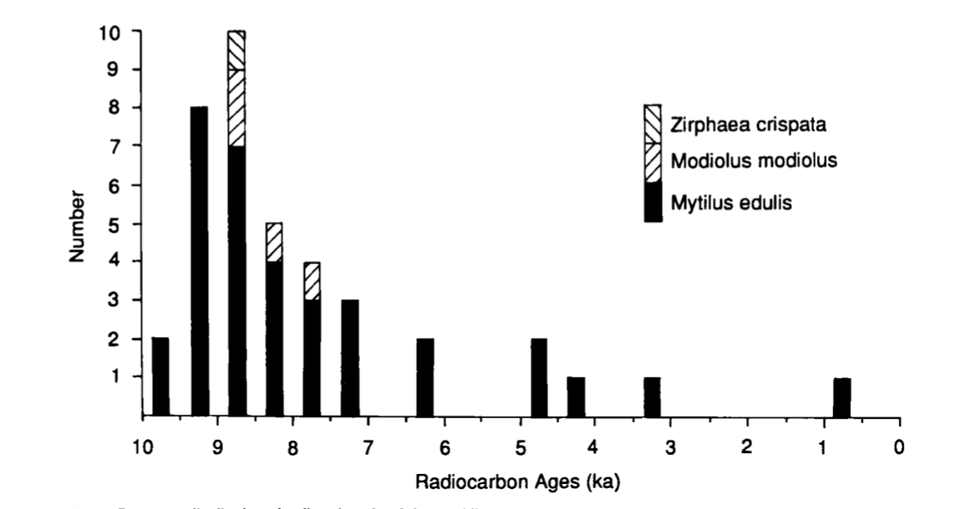
Рис. 18. Распределение и возраст образцов остатков теплолюбивых
моллюсков Шпицбергена, отобранных на радиоуглеродное датирование (Salvigsen et al., 1992)
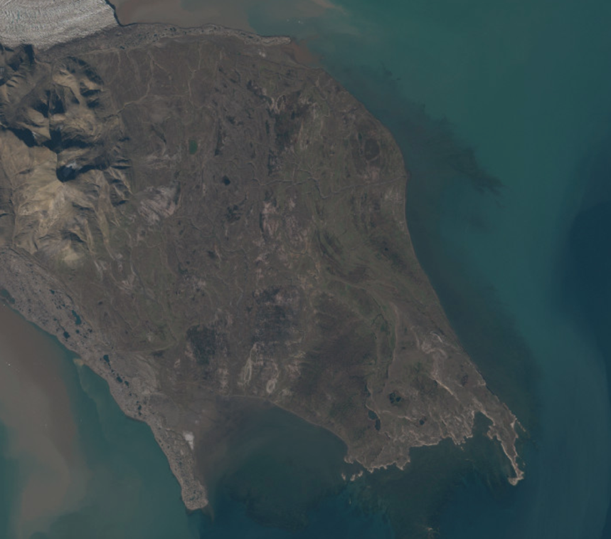
Рис. 19. Морские образования, тундра Богемана (снимок Норвежского Полярного Института https://toposvalbard.npolar.no/)
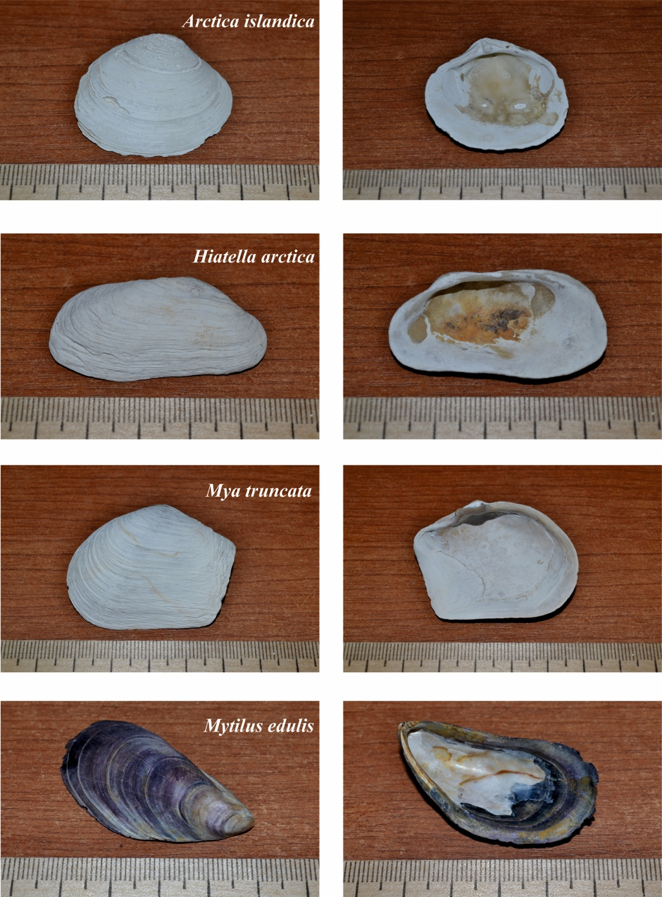
Рис. 20. Голоценовая макрофауна (фото В.В. Шарина)

Ледниково-морские образования (gmH) иногда прослеживаются в краевых частях ледников, где ими сложен своеобразный грядово-холмистый, местами террасированный рельеф (Шарин, 2004ф). Наиболее подробно образования описаны на побережье Ван-Майен-фиорда (Семевский, 1965; Лаврушин, 1969; Троицкий и др., 1975). Здесь они представлены суглинками с включением валунно-галечного материала, образующего местами линзообразные скопления, а также илистыми песками. Отложения содержат раковины моллюсков (Шарин, 2004ф). Формирование ледниково-морских отложений происходит и в настоящее время, поскольку многие крупные долинные ледники спускаются в море и их окончание находится на плаву (ледник Норденшельда в Билле-фиорде, Натхорста в Ван-Келен-фиорде, Хорн в заливе Хорнсунн и др.). Осадки этого генезиса можно подразделять на различные типы, поскольку каждый из них может отличаться особенностями литологического состава, текстурами, типами напластования, а также фаунистической характеристикой (Лаврушин, 1969). Строение осадков, накапливающихся в той или иной зоне, зависит от многих факторов и прежде всего от динамики ледника, расположения данной зоны осадконакопления по отношению к глетчеру, от глубины фиорда, удаленности от берега и т. д.
Так, Ю.А. Лаврушин выделяет три зоны осадконакопления ледниково-морских отложений: 1) зона накопления подводной морены. Она характеризуется тем, что в ее пределах, с одной стороны, осаждается большое количество грубообломочного и мелкозернистого материала, вытаивающего непосредственно из нижних, обогащенных мореной частей ледника, а с другой стороны, практически отсутствует какая-либо волновая деятельность, способная привести к сортировке образующегося осадка. Возникает несортированный осадок, обладающий той же степенью гранулометрической неоднородности, что и исходная донная морена. Также характерно присутствие валунов со следами ледниковой обработки; 2) зона накопления айсберговых ледниково-морских отложений. Для этой зоны характерны значительные глубины, до 350 м (Конгс-фиорд). Помимо чисто морского типа накопления осадков характерен разнос крупнообломочного материала айсбергами. По мере таяния айсбергов обломки коренных пород, валуны и мелкозем, содержащиеся в них постепенно осаждаются на дно фиорда. 3) абляционные подводные морены; эта зона располагается непосредственно вблизи фронта ледника, находящегося на плаву, и является пограничной между двумя, описанными выше. Характерны глубины порядка 20-50 м. Осадки формируются выпадающим материалом срединных и поверхностных морен, а также флювиогляциальных потоков.
Ледниковые образования (gH) слагают конечные, боковые и срединные морены.
Конечные морены образуют валы, гряды и отдельные холмы, сложенные преимущественно валунным суглинком, со значительным количеством алевритистого материала (Шарин, 2004ф). Боковые морены представляют собой гряды, в основании которых залегает толща мореносодержащего льда, мощностью до 50 м (Троицкий и др., 1975). С поверхности гряды покрыты чехлом грубообломочного материала мощностью до 5 м. Срединные морены представлены грядами и шлейфами, сложенными слабо или совершенно неокатанным обломочным материалом, поступающим со склонов долин (Шарин, 2004ф). Общая мощность ледниковых отложений (без учета мощности мертвого льда) до 20 м (Шарин, 2004ф). На спутниковых снимках и аэрофотоснимках ледниковые образования отчетливо читаются по своей пятнистой текстуре.
Аллювиально-флювиогляциальные образования (afH) слагают днища практически всех долин архипелага (рис. 21). Представлены галечниками, валунниками, разнозернистыми песками русловой и пойменной фаций, а также образованиями надпойменных террас (Шарин, 2004). Мощность отложений до 6 м (Шарин, 2004ф). Все долины имеют широкое плоское днище, выстланое в основном песчано-галечным материалом, которое занято различными по величине рукавами, разделенными островками. В днищах долин имеется множество сухих русел до 2-4 м шириной, углубленных на 20-50 см (Лаврушин, 1969). Отложения днищ речных долин отличаются сравнительно небольшой заиленностью, несмотря на большое количество переносимых взвешенных наносов, что является особенностью геологической деятельности местных рек. Т.е. в них наблюдается резко выраженная продольная дифференциация гранулометрического состава осадков при почти полном ее отсутствии в поперечном профиле.
Также в долинах практически полностью отсутствуют отложения пойменного и старичного аллювия. Поэтому можно совершенно точно считать, что осадки, формирующиеся в долинах рек представлены песчано-галечными образованиями мелких русел. В песках нередко можно наблюдать косую слоистость; в галечниках какой-либо слоистости не отмечено. В осадках данного генезиса практически полностью отсутствует характерное для аллювия закономерное утонение гранулометрического состава снизу вверх (Лаврушин, 1969).
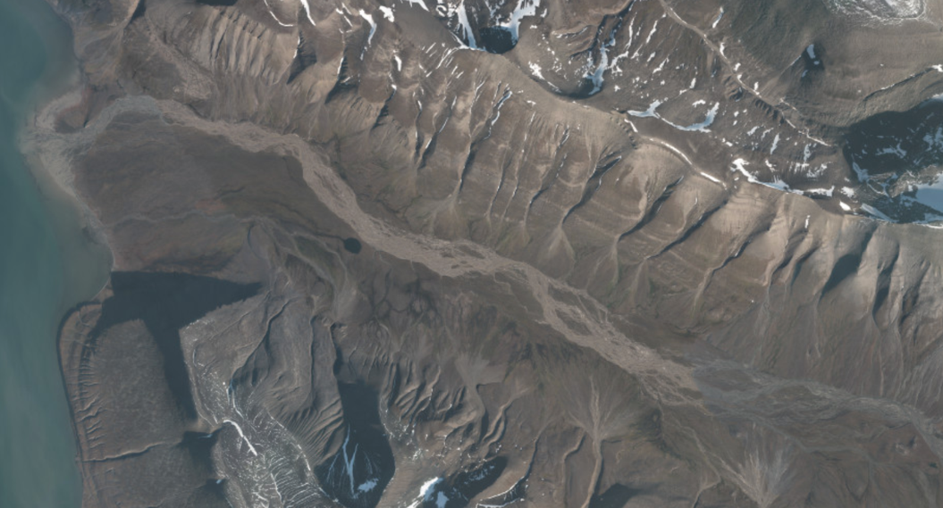
Рис. 21. Аллювиально-флювиогляциальные образования в долине Грёндален (снимок Норвежского Полярного Института, https://toposvalbard.npolar.no/)

6.1.3. Образования нерасчлененные
Элювиальные отложения (e) слагают чехлы обломочного материала, перекрывающего вершины гор, водораздельные поверхности выравнивания и участки приморских равнин. Тонкий прерывистый чехол элювия, иногда перекрытый маломощными ледниковыми отложениями, может быть развит на междуречьях, свободных ото льда (Лаврушин, 1969). Образования представлены разноразмерными обломками подстилающих коренных пород. Мощность – первые метры (Шарин, 2004ф). На спутниковых снимках и цифровых моделях рельефа это чаще всего уплощенные, приподнятые поверхности, имеющие уклон не более 3 градусов.
Делювиальные образования (d) формируются на склонах гор средней крутизны и образуют конусы выноса у их подножия. На склонах, покрытых делювиальным чехлом, часто прослеживаются вытянутые вниз по склону каменные полосы, чередующиеся с полосами мелкозема. Перемещение материала осуществляется снеговыми и дождевыми водами. Образования представлены дресвой, щебнем с суглинисто-песчаным заполнителем. Мощность - первые метры.
Элювиально-делювиальные образования (ed) занимают водораздельные поверхности платообразных массивов. Представлены дресвяными суглинками, щебнем и глыбами. Чаще могут прослеживаться в поле развития палеозойских и мезозойских пород, состав которых (особенно аргиллиты, алевролиты) способствует более активному перемещению обломков путем включения в состав материала значительных масс мелкозема. Мощность до 2 м.
Делювиально-коллювиальные (dc) образования представляют собой накопления глыб со щебнем и дресвой, приуроченные преимущественно к склонам и днищам реликтовых каров и цирков, а также материал осыпей. Образования представлены разноразмерными, неокатанными обломками вышезалегающих коренных пород, с суглинистым (в поле развития палеозойских и мезозойских пород) заполнителем. Мощность – до 5 м (Шарин, 2004ф). Резко расчлененный горный рельеф, большие уклоны склонов, низкие среднегодовые температуры способствуют широкому распространению процессов обваливания, осыпания. Однако надо отметить, что их морфогенетическая роль в преобразовании склонов невелика; чаще всего они приводят к небольшим обрушениям, дающим начало рассредоточенным развалам одиночных крупных глыб. Эти глыбы впоследствии могут оказаться включенными в морские, аллювиальные, пролювиальные, осыпные и ледниковые отложения (Лаврушин, 1969). Однако значительное воздействие на морфологию склонов оказывают снежные лавины, которые у подножия склонов могут формировать соответствующие отложения. На широкое распространение лавинных и лавинно-эрозионных борозд, а также на большую роль снежных лавин в преобразовании склонов указал польский ученый Ружицкий еще в 1957 г. (Rozycki, 1957).
Делювиально-солифлюкционные и пролювиальные (ds, p) образования прослеживаются в пологих нижних частях склонов горных массивов и на днищах долин. Делювиально-солифлюкционные отложения образуются в результате медленного течения по пологим склонам переувлажненных осадков. Представлены дресвяно-щебнистым материалом с суглинистым или алевритовым заполнителем (Шарин, 2004ф). Мощность 1-3 м.
Как уже упоминалось, на Шпицбергене процессы солифлюкции наиболее хорошо выражены в сравнительно узкой прибрежной или предгорной полосе, на более пологих нижних частях склонов, покрытых рыхлым материалом, на поверхности различных конусов, на наклонных поверхностях террас, а также на пологих склонах междуречий. Быстрое солифлюкционное течение наиболее развито в зоне мертвых льдов долинных ледников.
Наиболее распространены на архипелаге формы рельефа, создаваемые медленным солифлюкционным течением; они выражены в виде языкообразных натеков, имеющих выпуклые фронтальные уступы, сложенные щебнем и мелкоглыбовым материалов. Так, Ю.А. Лаврушиным в 1965 г. была отмечена высота натеков, достигающая 1 м в бухте Адольфа. Также характерным образованием являются сортированные полосы (каменные полосы), многие исследователи также относят их к следам проявления медленной солифлюкции (Каплина, 1965; Budel, 1960; Klatka, 1961).
Пролювиальные отложения слагают конусы выноса временных водотоков. Образования представлены щебнем, дресвой, слабо окатанной галькой, грубыми гравийниками с песчаным, реже суглинистым заполнителем (Шарин, 2004ф). Мощность – первые метры.
Техногенные (t) отложения прослежены в местах развития хозяйственной деятельности человека. Они выделены в окрестностях поселков Баренцбург, Лонгйир, Свеагрува, Пирамида, Ню-Олесунн, Грумант (где они уже частично перекрыты делювиально-солифлюкционными отложениями). Представлены незначительными по протяженности тракторными, железными дорогами (рис. 22), жилыми зданиями, хозяйственными постройками, насыпями, отходами промышленного производства. Кроме того, в Лонгйире находится аэропорт.
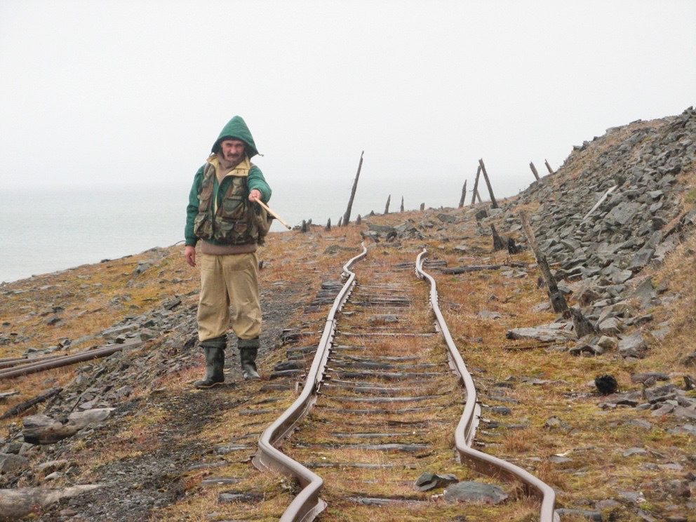
Рис. 22. Техногенные отложения. Результат воздействия мерзлоты (пос. Грумант, фото В.В. Шарина, 2011)

6.2. Опорные разрезы четвертичных образований
Ключевые опорные разрезы представлены на рисунке 23. Опорные разрезы в изученном районе будут рассмотрены ниже. Среди них: опорный разрез в Билле-фиорде у мыса Экхольм, опорный разрез на о. Линне, опорный разрез в бухте Пулепюнтен, опорный разрез на п-ове Бреггер, опорный разрез на равнине Флетера, опорный разрез в Грён-фиорде.
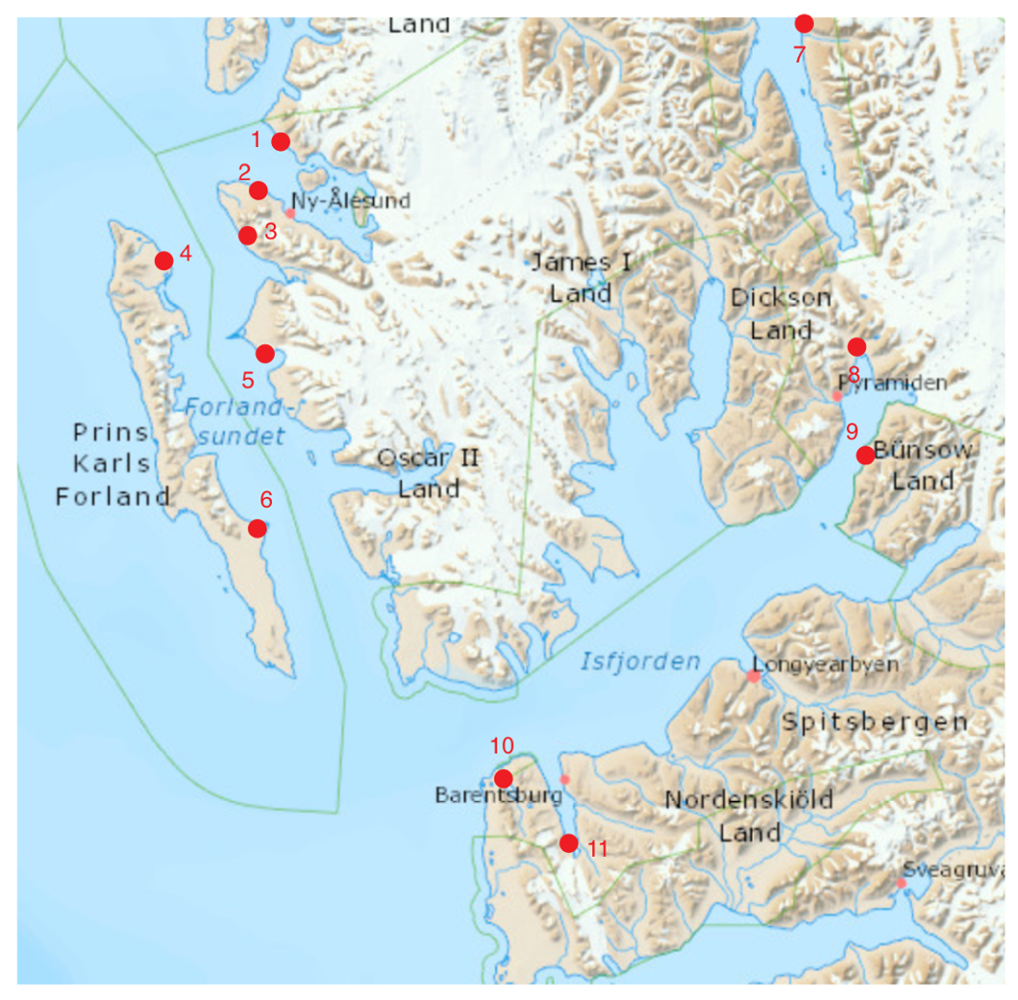
Рис. 23. Опорные стратиграфические разрезы в изученном районе архипелага Шпицберген (составлено автором; карта Норвежского Полярного Института https://toposvalbard.npolar.no/)
1 – разрез на равнине Конгсфиордхаллет (Houmark-Nielsen & Funder, 1999); 2 – разрез на п-ове Бреггер, Ню-Олесунн (Лаврушин, 1969; Troitsky et al., 1979); 3 – разрез на п-ове Бреггер, равнина Лейстранда (Troitsky et al., 1979; Miller et al., 1989; Mangerud et al., 1998; Alexanderson et al., 2011); 4 – разрез в северной части Земли Принца Карла (Troitsky et al., 1979; Salvigsen & Osterholm, 1982); 5 – разрез в Сарсбухте (Feyling-Hanssen & Ulleberg, 1984); 6 – разрез в бухте Пулепюнтен (Alexanderson, 2011); 7 – разрез на равнине Флетера (Шарин и др., 2006; Большиянов и др., 2009); 8 – разрез в бухте Петуния (Шарин, Окунев, 2004); 9 – разрез у м. Экхольм (Feyling-Hanssen, 1955; Лаврушин, 1969; Boulton, 1979; Troitsky et al., 1979; Mangerud & Salvigsen, 1991; Mangerud et al. 1998), Билле-фиорд; 10 – разрез на о. Линне (Лаврушин, 1969; Троицкий и др., 1975; Lønne & Mangerud, 1991; Mangerud et al., 1998; Шарин, 2009); 11 – разрез в Грен-фиорде (Кокин, 2010; Шарин и др., 2014; Кокин и др., 2017).

Опорный разрез на равнине Конгсфиордхаллет
Представляет собой десять расчисток, расположенных вдоль клифа, и две - на расстоянии около 0,5 км вглубь суши. Здесь прослежены одни из самых древних четвертичных образований – эоплейстоценовые ледниково-морские отложения. Палеомагнитные измерения по образцам из этой толщи показали обратную полярность, относящуюся к эпохе Матуяма (0.78-2.58 млн. лет) (Hounmark-Nielsen & Funder, 1999).

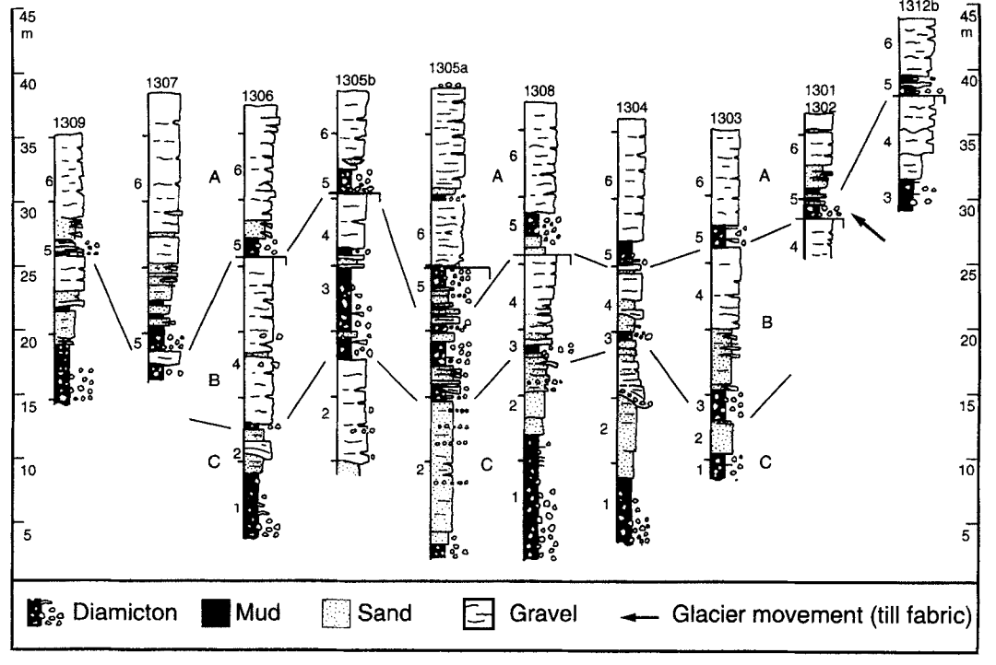
Рис. 24. Стратиграфические колонки расчисток в разрезе на равнине Конгсфиордхаллет (Hounmark-Nielsen & Funder, 1999)
Опорный разрез на озере Линне (Lønne & Mangerud, 1991; Mangerud et al. 1998; Шарин, 2009)
Опорный разрез на озере Линне имеет длину 200 м и высоту стенки 10-30 м (рис. 25). Основные особенности стратиграфии просты; в верхней части разреза находится диамиктон, который интерпретируется как базальный тилл (Mangerud et al., 1998). Тилл подстилается последовательностью укрупняющегося снизу вверх материала: от глинистого ила до гравия. Его радиоуглеродный возраст выходит за пределы определения данного метода.
В районе озера Линне прослежены отложения морского, прибрежно-морского, ледниково-морского, ледникового и континентального генезиса.
Возраст образований – от эемских до голоценовых (Lønne & Mangerud, 1991).
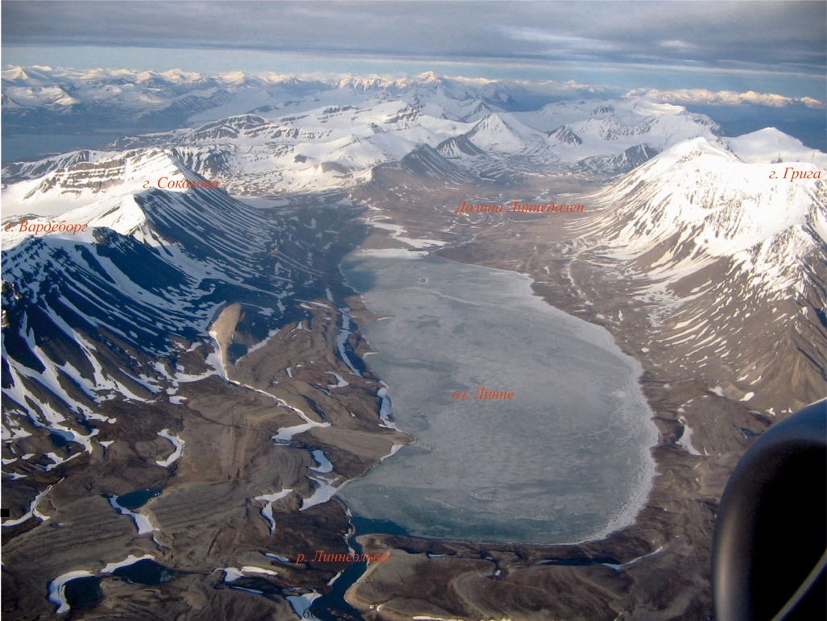
Рис. 25. Аэрофотоснимок долины Линне (фото В.В. Шарина, 2008)

Опорный разрез в Билле-фиорде у м. Экхольм (Лаврушин, 1969; Troitsky et al., 1979; Mangerud, Svendsen, 1992; Mangerud et al., 1998).
Разрез представляет собой клиф со средней высотой 30 м и протяженностью 1 км. Он разделен на несколько частей, которые отделены друг от друга несколькими промоинами. В разрезе не наблюдается никаких признаков тектонического воздействия, поэтому литостратиграфическая последовательность надежно отражает количество событий на этом участке (Mangerud et al., 1998).
Основные особенности литостратиграфии и седиментации на м. Экхольм довольно просты; последовательность состоит из четырех осадочных циклов, каждый из которых состоит из диамиктона, перекрытого последовательностью грубообломочных ледниково-морских и морских отложений (рис. 26). Образования представлены от наиболее древних ледниковых образований среднего звена неоплейстоцена до современных морских голоценовых отложений (Mangerud et al., 1998).
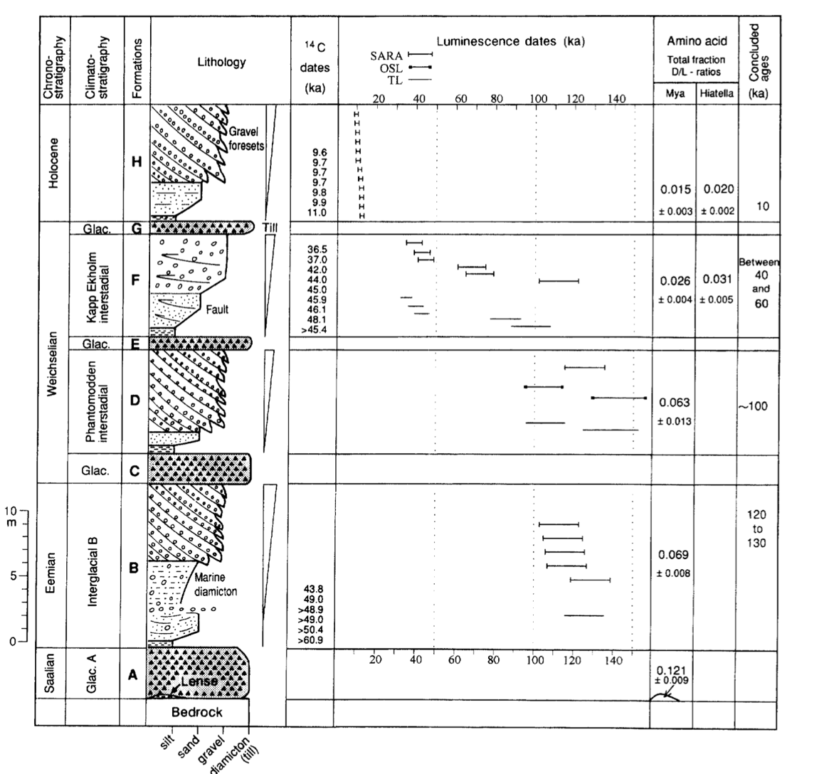
Рис. 26. Сводная стратиграфическая колонка разреза у мыса Экхольм (Mangerud et al., 1998)

Опорный разрез на равнине Лейстранда п-ове Бреггер (Miller et al., 1989; Mangerud et al., 1998; Alexanderson et al., 2011)
Разрез на п-ове Бреггер был изучен огромным количеством ученых. Здесь мы рассмотрим одну из его секций, детально изученную Миллером (1989), который в своей работе также привлекает данные предыдущих исследователей. Разрез представляет собой 30-метровый клиф, обращенный к проливу Форлансунн, который разделяет о. Западный Шпицберген и о. Принца Карла.
Литостратиграфия относительно проста и состоит из четырех последовательностей (эпизоды D, C, B и A на рис. 27) и интерпретируется как циклы возникновения оледенения, аналогичные циклам, описанным в разрезе на м. Экхольм. Однако на п-ове Бреггер некоторые циклы являются неполными.
Прослежены отложения морского, прибрежно-морского, ледниково-морского, ледникового и континентального генезиса.

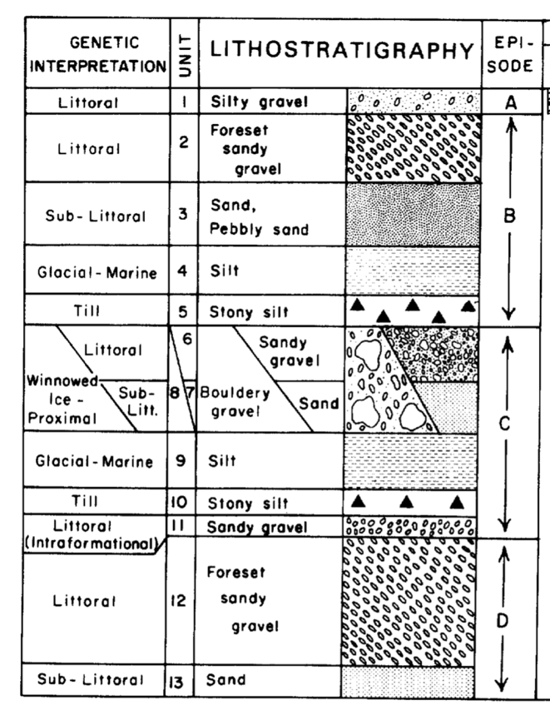
Рис. 27. Составная стратиграфия разреза на п-ове Бреггер, равнина Лейстранда (Miller et al., 1989)

Опорный разрез в бухте Пулепюнтен (Andersson et al., 1999; Alexanderson et al., 2012)
Четвертичные образования снизу вверх представлены тонкими слоями от массивного до слоистого мелкого песка с включениями гальки, фрагментами раковин и иногда встречающимися окаменелостями водорослей на поверхности слоя (блок А1-А3). Песок сменяется массивным алевритово-глинистым диамиктоном и песчаным гравием (блок B1-B2). Выше по разрезу залегают массивные песчаные отложения с прослоями водорослей (блок С). Блок D представлен массивным гравием и песком. В верхней части (блок Е) тонким слоем залегает эоловый песок (Alexanderson et al., 2012).
Таким образом, образования в разрезе в бухте Пулепюнтен имеют морское, ледниково-морское, ледниковое, прибрежно-морское и континентальное происхождение. Прослежены образования от эемских до голоценовых (Alexanderson et al., 2012).
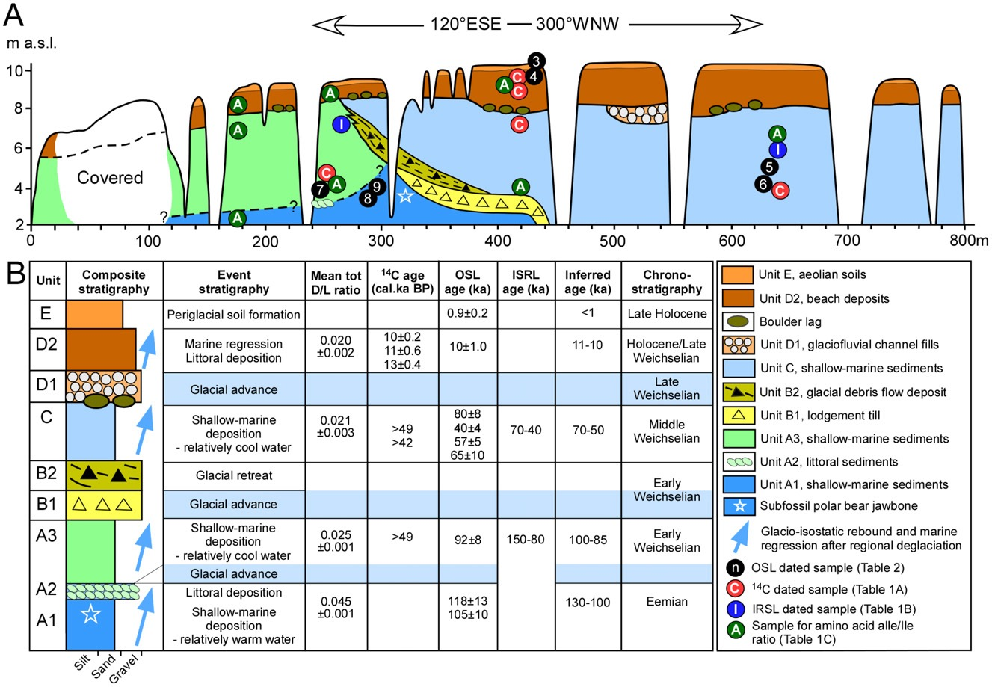
Рис. 28. Стратиграфия опорного разреза в бухте Пулепюнтен (Alexanderson, 2012)

Опорный разрез на равнине Флетера (Шарин и др., 2006; Большиянов и др., 2009).
Равнина Флетера представляет собой участок с серией четко выраженных морских террас, представленных аккумулятивно-абразионными образованиями с мощностью морских осадков, обычно не превышающей 2-5 м (рис. 30) (Шарин и др., 2006). Обнажение приурочено к эрозионному обрыву длиной 140 м и высотой 14-15 м (Большиянов, 2009).
На равнине Флетера охарактеризовано три разреза четвертичных отложений, последовательно отображающих различные стадии поздненеоплейстоцен-голоценовой истории геологического развития региона (рис. 31)
Образования представлены глинами, плотными алевритами, горизонтально слоистыми песками, валунно-галечным материалом и гравийниками. Образования имеют поздненеоплейстоцен-голоценовый возраст.
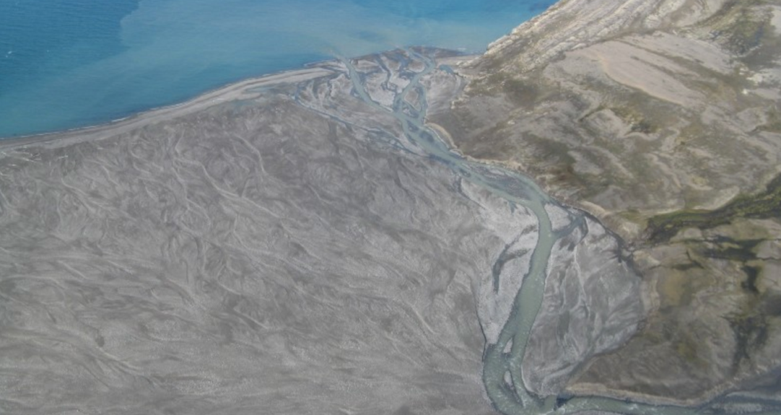
Рис. 30. Аэрофотоснимок равнины Флетера (снимок Норвежского Полярного Института https://toposvalbard.npolar.no/)

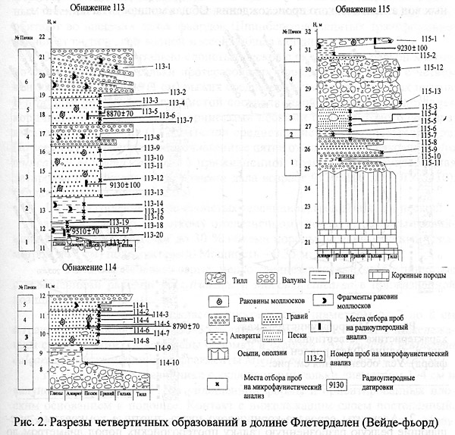
Рис. 31. Стратиграфические колонки разрезов на равнине Флетера (Шарин и др., 2006)

Опорный разрез в Грён-фиорде представлен на напорном вале ледника Грёнфиордбреен и представлен голоценовыми образованиями ледниково-морского, морского, мелководно-морского и флювиогляциального генезиса. Радиоуглеродный возраст отобранных образцов составляет от 2 до 9,5 тыс. лет.

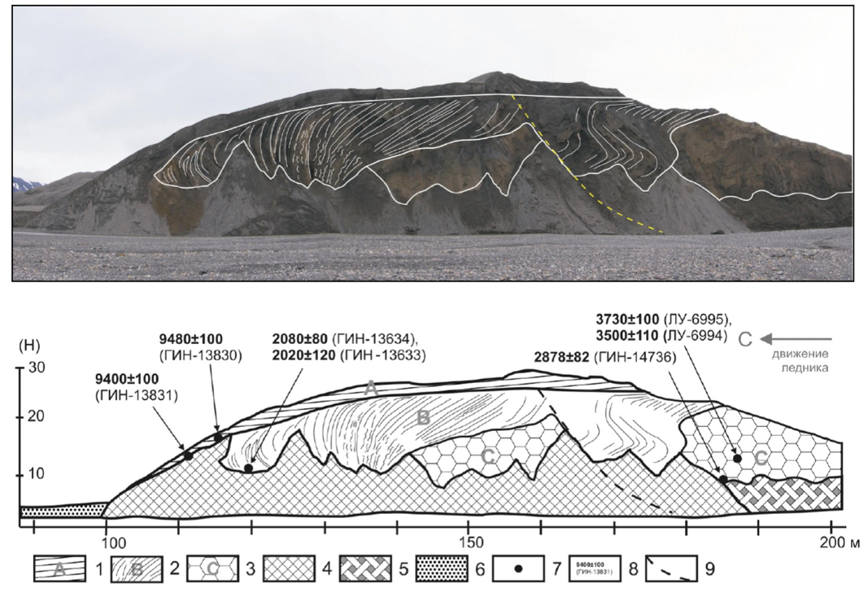
Рис. 32. Геологическое строение напорного вала ледника Грёнфиордбреен
1 — пачка А (флювиогляциальные осадки); 2 — пачка В (морские и дельтовые отложения подводного берегового склона); 3 — пачка С (гляциально-морские осадки); 4 — осыпной шлейф; 5 — делювиально-солифлюкционный шлейф; 6 — зандровый конус; 7 — места отбора образцов на радиоуглеродный анализ; 8 — радиоуглеродный возраст, 9 — линия надвига одной чешуи на другую (Кокин, 2010; Шарин и др., 2014; Кокин и др., 2017).

Заключение
В рамках данной работы по изучению четвертичных образований центральной части о. Западный Шпицберген была достигнута поставленная цель – дана комплексная характеристика четвертичным отложениям, описаны выделенные при картографировании генетические типы образований; на основе детального изучения аэрофотоснимков, спутниковых снимков, топографических данных и уже опубликованных картографических материалов составлена карта четвертичных образований центральной части о. Западный Шпицберген масштаба 1 : 1 000 000 (приложение 1). Закартирована площадь приблизительно 22 500 км².
На основе анализа литературных данных дана характеристика ключевым опорным разрезам на изученной территории, представлена геоморфологическая характеристика участка с описанием различных по генезису типов рельефа и их взаимосвязи с четвертичными образованиями.
Таким образом цель представленной работы можно считать достигнутой, а задачи выполненными.
Значение полученных данных определяется в возможности их использования при проведении дальнейших полевых работ, а также при решении актуальных палеогеографических проблем на архипелаге Шпицберген.
В заключение, автору представляется необходимым обозначить направления дальнейших исследований, которые вытекают из данной работы, но пока что выходят за ее рамки: проведение корреляции разрезов четвертичных образований и изучение изменений уровня моря в различных частях архипелага; более подробное изучение четвертичных образований не только материковой части Шпицбергена, но и прилегающего шельфа; изучение геоморфологического строения и четвертичного чехла отдельных, недостаточно изученных, районов архипелага.

Список использованных материалов

Опубликованная литература:
- Большиянов Д.Ю., Погодина И.А., Гусев Е.А., Шарин В.В., Алексеев В.В., Дымов В.А., Анохин В.М., Аникина Н.Ю., Деревянко Л.Г. Новые данные по береговым линиям архипелагов Земля Франца Иосифа, Новая Земля и Шпицберген. Проблемы Арктики и Антарктики, 2009, No 2(82), с. 68-77;
- Гляциология Шпицбергена. Результаты исследований по международным геофизическим проектам, ред. Котляков В.М., Наука, Москва, 1985, 201 с.;
- Гнилорыбов Н.А. Угольные шахты на Шпицбергене. – М.: Недра, 1988, 191 с. с ил.;
- Демидов Н.Э., Борисик А.Л., Веркулич С.Р., Веттерих С., Гунар А.Ю., Демидов В.Э., Желтенкова Н.В., Кошурников А.В, Михайлова В.М., Никулина А.Л., Новиков А.Л., Саватюгин Л.М., Сироткин А.Н., Терехов А.В., Угрюмов Ю.В., Ширрмейстер Л. Мерзлотно-гидрогеологические усло- вия западной части Земли Норденшельда (арх. Шпицберген) // Геофизические процессы и биосфера. 2020. Т. 19, No 4. С. 68–93;
- Иванов И.М. Шпицберген. Севкрайгиз, Архангельск, 1935, 112 с.;
- Коротнев А. и др. Государственный трест Арктикуголь. 80 лет., 2011, 45 с.;
- Лаврушин Ю.А. Четвертичные отложения Шпицбергена: Вопросы динамики накопления ледниковых, ледниково-морских склоновых отложений, стратиграфия и палеогеография плейстоцена: к VIII конгрессу JNQUA. Париж, 1969 / [АН СССР. Комис. По изучению четвертичного периода]. – Москва: Наука, 1969. – 181 с.;
- Лаврушин Ю.А., Девирц А.Л., Добкина Э.И., Завельский Ф.С., Форова В.С. К палеогеографии плейстоцена Шпицбергена // Доклады Академии наук СССР. 1968. Том 181. № 1. С. 178-181;
- Матишов Г.Г., Жиров В.К., Зотиков И.А. и др. Наука на Шпицбергене. История российских исследований, СПб, 2009, 392 с.;
- Милославский М.Ю., А.Н. Сироткин А.Н.. Отечественные региональные геолого-геофизические исследования на Шпицбергене: история, основные результаты и перспективы. Тезисы докладов международной научной конференции «Комплексные исследования природной среды Арктики и Антарктики». г. Санкт-Петербург, 2 – 4 марта 2020 г. СПб: ГНЦ РФ ААНИИ, 2020, с. 344-348;
- Наука на Шпицбергене: История российских исследований. – Санкт-Петербург: «ГАМАС», 2009. – 392 с. : ил.;
- Новиков И.В., Шарин В.В. Геоморфологическое строение северной части Ис-фиорда (о. Западный Шпицберген, архипелаг Шпицберген). Четвертичные образования и рельеф Арктики, Субарктики и Северо-Запада России. Материалы ежегодной конференции по результатам экспедиционных исследований ААНИИ. Вып. 7, 2020, с. 135-140;
- Орлов В.П., Миллинг М.Е. Толковый словарь английских геологических терминов, МПР РФ, 2002;
- Российские геологические исследования на Шпицбергене 1962-1996 гг., ред. Красильщиков А.А., ГП ПМГРЭ, Ломоносов, 1998;
- Семевский Д.В. Плейстоценовые отложения Шпицбергена. НИИГА, 1967, 10 с.;
- Сироткин А.Н., Милославский Н.Ю., Краснова Н.Г. и др. Геолого-геофизические исследования Шпицбергенской геолого-поисковой партии на архипелаге Шпицберген (1962 - 2015), Ломоносов, 2015;
- Старков В.Ф. Очерки истории освоения Арктики. Том I. Шпицберген. М.: Издательство Научный мир, 1998;
- Троицикий Л.С., Зингер К.М., В.С. Корякин, В.А. Маркин., В.И. Михалев – Оледенение Шпицбергена (Свальбарда) Издательство «Наука» 1975, с. 226-241;
- Шарин В.В. Геоморфология и четвертичные отложения района озера Линне (Западный Шпицберген). Геология полярных областей Земли. Материалы XLII Тектонического совещания. Том 2, 2009, с. 301-303.
- Шарин В.В. и др. Материальная культура русских поморов по данным исследованиям на архипелаге Шпицберген. Москва, 2004;
- Шарин В.В. Рельеф и четвертичные образования архипелага Шпицберген и прилегающего шельфа. Диссертация на соискание ученой степени кандидата географических наук. СПб, ООО «ПОЛЭКС», 2004, 16 с.;
- Шарин В.В., Алексеев В.В., Дымов В.А., Погодина И.А., Большиянов Д.Ю., Гусев Е.А. Новые данные по стратиграфии четвертичных отложений и палеогеографии Вейде-фьорда (архипелаг Шпицберген) // Комплексные исследования природы Шпицбергена. Вып. 6 Апатиты: Изд. КНЦ РАН, 2006, стр. 157-172;
- Alexanderson H., Ingólfsson, Ó., Murray, A. S. & Dudek, J. An interglacial polar bear and an early Weichselian glaciation at Poolepynten, western Svalbard. Boreas, 2012, pp. 1-12;
- Alexanderson H., Landvik Jon Y., Molodkov A., Murray S. A. A multi-method approach to dating middle and late Quaternary high relative sea-level events on NW Svalbard e A case study. Quaternary Geochronology. Vol. 6, Iss. 3–4, June–August 2011, p. 326-340;
- Andersson, T., Forman, S. L., Ingolfsson, O. & Manley, W. F. 1999 (June): Late Quaternary environmental history of central Prins Karls Forland, western Svalbard. Boreas, Vol. 28, pp. 292–307;
- Climate in Svalbard 2100. Editors: I.Hanssen-Bauer, E.J.Førland, H.Hisdal, S.Mayer A.B.Sandø, A.Sorteberg. NCCS report no.1/2019, 2019, 207 p.;
- Feyling-Hanssen, R.W. Late-Pleistocene of Billefjorden, Vestspitsbergen // Norsk Polarinst., Skriafter, 107. 1955. Pp. 186;
- Feyling-Hanssen, R.W., Ulleberg, K. A. Tertiary-Quaternary section at Sarsbukсta, Spitsbergen, Svalbard and its foraminifera // Oslo, Polar Research, 2, 1984, p. 77-106;
- Hagen, J. O. , O. Liestøl , E. Roland , and T. Jørgensen. Glacier Atlas of Svalbard and Jan Mayen. Norsk Polarinstitutt Meddelelser, №129, 1993, 141pp.;
- Houmark-Nielsen, M., Funder, S. Pleistocene stratigraphy of Kongsfjordhallet, Spitsbergen, Svalbard // Oslo, Polar Research, 18 (1), 1999, p. 39-49;
- Ingólfsson, Ó., Landvik, J.Y., The Svalbard-Barents Sea ice-sheet - Historical, current and future perspectives. Quat. Sci. Rev. 64, 2013, pp. 33-60;
- Lønnc. L & Mangerud. J., 1991(June) : An Early or Middle Weichselian sequence of proglacial, shallow marine scdiments on westcrn Svalbard. Boreas. Vol. 20. pp. 85-104;
- Mangerud J., Hebbeln D., Dokken T., Ingólfsson, Ó. 1998 (Jan). Fluctuations of the Svalbard-Barents Sea Ice Sheet During the Last 150 000 Years, Quaternary Science Reviews Vol. 17, pp. 11-42;
- Mangerud J., Salvigsen O. The Kapp Ekholm section, Billefjorden, Spitsbergen: a discussion. Boreas, Vol. 13, 1984 (June), pp. 155-158;
- Plassen L., Tore O. Vorren & Matthias Forwick. Integrated acoustic and coring investigation of glacigenic deposits in Spitsbergen fjords, Polar Research 23(1), 2004, p. 89-110;
- Salvigsen O., Steven L. Forman & Gifford H. Miller, Thermophilous molluscs on Svalbard during the Holocene and their paleoclimatic implications, Polar Research, 11:1, 1992, p. 1-10;
- Schomacker, A. & Kjær, K. H. 2008 (May): Quantification of dead-ice melting in ice-cored moraines at the high Arctic glacier Holmstrombreen, Svalbard. Boreas,Vol.37, pp.211–225;
Фондовая литература:
- Шарин В.В. Рельеф и четвертичные образования архипелага Шпицберген и прилегающего шельфа. Диссертация на соискание степени кандидата географических наук, 2004, 128 с.
Интернет-ресурсы:
- Полярная Морская Геологоразведочная Экспедиция [Электронный ресурс]. URL: http://pmge.ru/; дата обращения: 10.03.2021;
- Arctic DEM [электронный ресурс] / Цифровая модель поверхности Арктики. URL: https://www.pgc.umn.edu/data/arcticdem/; дата обращения: 1.02.2021;
- Environmental monitoring of Svalbard and Jan-Mayen [электронный ресурс] / URL: https://www.mosj.no/en/; дата обращения: 11.04.2021;
- Geological Survey of Norway [Электронный ресурс] / Норвежская геологическая служба. URL: https://www.ngu.no/en/node; дата обращения: 18.11.2020;
- International Bathymetric Chart of the Arctic Ocean (IBCAO) [Электронный ресурс] / Международная батиметрическая схема Северного Ледовитого океана. URL: https://www.ngdc.noaa.gov/mgg/bathymetry/arctic/downloads.html; дата обращения: 21.04.2020;
- Norsk Polarinstitutt [Электронный ресурс] / Норвежский Полярный Институт. URL: https://www.npolar.no; дата обращения: 10.01.2021.

Приложения
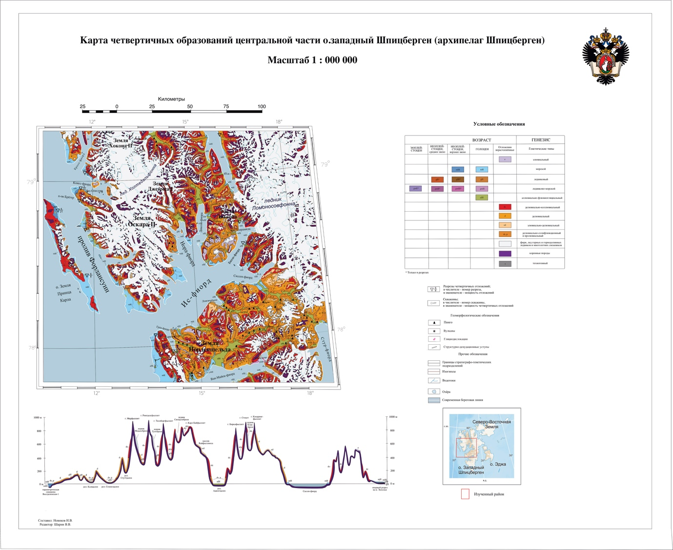

Приложение 1. Карта четвертичных образований центральной части о. Западный Шпицберген (архипелаг Шпицберген)

